Họ và tên:…………………………………… ÔN KỲ II - LẦN 4
ĐỀ 1: THỊ TRẤN
Câu 1. (0,5 điểm) a, Số thập phân "32 hai đơn vị, 4 phần trăm, 5 phần nghìn viết là:
A. 32,45 B. 32,045 C. 32,405 D. 32,450
b, Tỉ số $\frac{4}{5 }$ viết dưới dạng tỉ số phần trăm là:
A. 4,5% B. 0,8% C. 8% D. 80%
Câu 2. (0,5 điểm) Lớp 5A có 40 học sinh. Biểu đồ bên cho biết tỉ số phần trăm học sinh tham gia các môn thể thao của lớp 5A.  a. Môn cờ vua có …………..học sinh tham gia.  b. Số học sinh tham gia môn cầu lông là…………. học sinh  c. Môn nhảy dây có…….học sinh tham gia. | 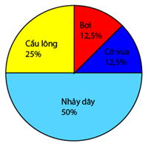
Câu 3. (0,5 điểm) Trên bản đồ tỷ lệ 1: 10 000 000 quãng đường sắt từ Hà Nội đến Đà Nẵng dài 7,91 cm. Vậy trên thực tế quãng đường sắt từ Hà Nội đến Đà Nẵng dài bao nhiêu ki- lô -mét?
A. 79,1 km B. 791km C.79 000 000 cm D. 7910km
Câu 4. (0,5 điểm) Nối hai số đo bằng nhau.


1500dm³
1500cm³
1m³5dm³
15000cm³


1,5dm³
1,5m³
1,005m³
0,015m³

Câu 5. (0,5 điểm) Một hình thang có diện tích là 682,5 cm² biết chiều cao là 19,5cm. Trung bình cộng hai đáy là :
A . 70 cm² B. 35cm C . 70 cm D. 35 cm²
Câu 6.(0,5 điểm): Một con thỏ chạy với vận tốc 4 m/giây. Quãng đường con thỏ chạy được trong 2,25 phút là:
A. 9m B. 90m C. 540m D. 900m
Câu 7. (1 điểm) Mộtchiếc hộp giấy có dạng 1 hình lập phương không có nắp. Biết tổng diện tích của 2 mặt bất kì của hình lập phương bằng 18dm².Tính diện tích giấy để làm chiếc hộp đó?

Đáp số:...........................
Bài 8. (2 điểm) Đặt tính rồi tính
10,69 + 5,409 94 - 28,55 9,6 ngày x 6 33 giờ 20 phút : 4
Bài 9.a. Viết số thích hợp vào chỗ chấm  2,4 giờ = …..…giờ….… phút  2ha 5m² =…...…..….ha | b. Tính 8,75 : 2,5 + 0,65 x 0,2  …………………………………………….…….  …………………………………………………..
Bài 10. (2 điểm ) Một ô tô đi từ tỉnh A lúc 9 giờ 30 phút, đến tỉnh B lúc 11 giờ. Biết quãng đường từ tỉnh A đến tỉnh B dài 72 km. Trên đoạn đường đó có biển chỉ dẫn như hình vẽ. Hỏi người lái xe đó có vi phạm tốc độ hay không?
.
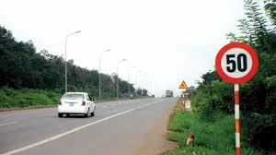
Bài 11 (1 điểm) a) Tính bằng cách thuận tiện nhất
1 giờ 42 phút x 7 + 1,7 giờ + 204 phút
…………………………………………………………………………………………………………………………………………………………………………………………………………………………………………………………………………………………………………………………………………………………………………
b. Nam hỏi Mai: Bây giờ là mấy giờ rồi Mai nhỉ?
Bạn tính nhé! Thời gian từ bây giờ đến nửa đêm bằng $\frac{3}{ 5 }$thời gian từ lúc bắt đầu ngày hôm nay đến bây giờ. Em hãy giúp bạn Nam tính xem bây giờ là mấy giờ?
_______________________________
ĐỀ 2: THANH LƯƠNG
Câu 1: Số 242,048 có phần thập phân là:
A. 12 B. 048 C. D.
Câu 2: Số lớn nhất trong các số sau là: 34,597; 34,583; 34,556; 34,599:
A. 34,599 B. 34,597 C. 34,556 D. 34,583
Câu 3: Một hình lập phương có cạnh 1,5dm. Diện tích toàn phần hình lập phương đó là ………… cm²
Câu 4: Bố hơn con 30 tuổi, 3 năm nữa thì tuổi bố gấp 4 lần tuổi con. Vậy tuổi con năm nay là: A. 6 tuổi B. 3 tuổi C. 7 tuổi D. 10 tuổi
Câu 5: Kết quả điều tra hoạt động yêu thích của 40 bạn học sinh lớp 5A trong giờ giải lao được cho trên biểu đồ hình quạt dưới đây.
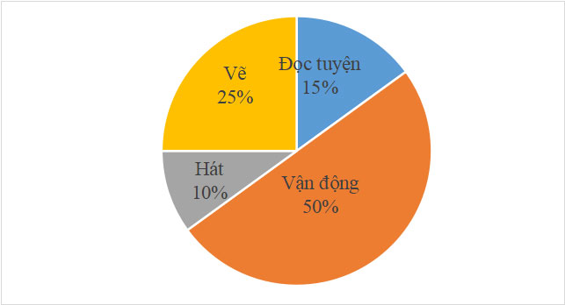
a. Sở thích của học sinh lớp 5A chiếm tỉ lệ lớn nhất là:
A. Vận động B. Hát C. Đọc truyện D. Vẽ
b. Số học sinh thích học vẽ là: …… học sinh
Câu 6: Một miếng gỗ dạng hình hộp chữ nhật có chiều dài 2,5dm; chiều rộng 5cm, chiều cao 10cm. Diện tích xung quanh miếng gỗ đó là:
A. 150dm² B. 300cm² C. 600dm² D. 600cm²
Câu 7: Một chiếc đĩa hình tròn có bán kính 2dm. Vậy diện tích chiếc đĩa đó là:
A. 12,56 dm B. 12,56dm² C. 12,56dm³ D. 25,12dm²
Câu 8: Đặt tính rồi tính:
213,4+3,238 326,9 -178,5 15,6 x 2,3 19,72: 5,8
Câu 9: Điền số thích hợp vào chỗ chấm:
a. 0,48 m² = …… cm² b. 0,2 kg = …… g
c.5628 dm³ = ……m³ d. 3 giờ 6 phút = ….giờ
Câu 10: Một ô tô đi từ Hải Phòng lúc 6 giờ 20 phút và đến Hà Nội lúc 9 giờ 5 phút, với vận tốc là 42 km/giờ. Giữa đường ô tô nghỉ 15 phút. Tính quãng đường từ Hà Nội đến Hải Phòng?
Câu 11: Tính bằng cách thuận tiện nhất:
- 1,25 x 96,8 x 8 b) 652,45 x 97,8 – 97,8 x 552,45
________________________________________
ĐỀ 3
Câu 1(0,5 điểm). Trong 20 hộp sữa chua có 8 hộp sữa chua có đường. Tỉ số của số của số hộp sữa chua có đường với tổng số hộp sữa chua là:..............................
Câu 2(0,5 điểm).Số thập phân 0,09 viết dưới dạng tỉ số phần trăm là:
A. 0,9% B. 0,09% C. 9% D. 90%
Câu 3(0,5 điểm. Hình nào dưới đây là hình khai triển của hình lập phương?
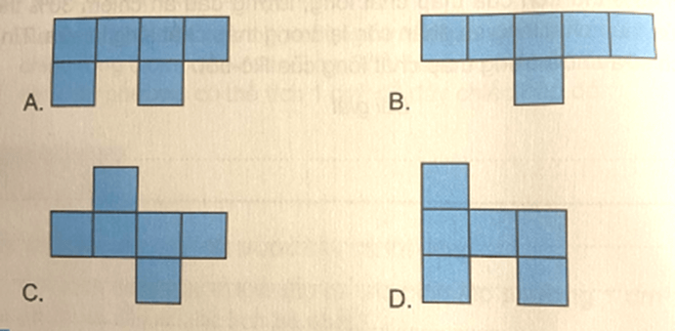

Câu 4(0,5 điểm).  Biểu đồ bên cho biết tỉ số phần trăm các loại vật nuôi trong trang trại nhà bác Hùng. Quan sát và trả lời câu hỏi  a)Trong trang trại loại vật nuôi nào ít nhất..........  b)Số cừu chiếm bao nhiêu phần trăm số vật nuôi trong trang trại................. | 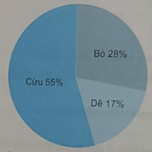
Câu5(0,5 điểm).Nối số đo thể tích phù hợp với mỗi đồ vật dưới đây:
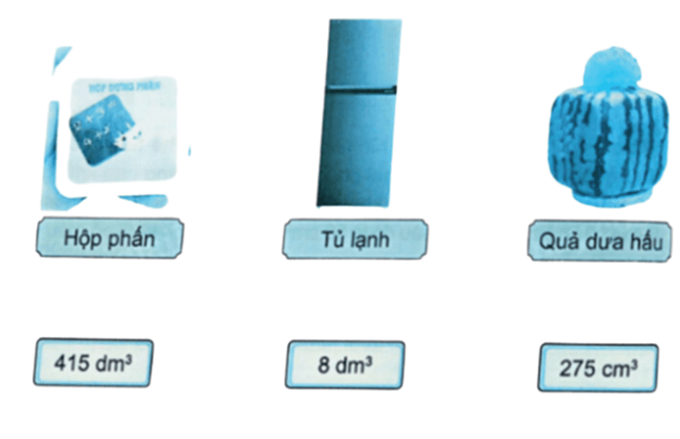

Câu 6(0,5 điểm) Đầu bếp làm một chiếc bánh kem dạng hình hộp chữ nhật có chiều dài 25 cm, chiều rộng 25 cm, chiều cao 15 cm. Đầu bếp muốn phủ kem các mặt xung quanh của cái bánh . Diện tích cần phủ kem là
A. 2125cm² B. 150c m² C. 1500cm² D.625m²
Câu 7(1 điểm).Một người đạp xe trên quốc lộ 1A đi qua Ninh Bình với vận tốc 17km/giờ. Biết đoạn đường quốc lộ 1A qua tỉnh Ninh Bình dài 34 km. Hỏi mất bao lâu để người đó đi hết đoạn đường quốc lộ 1A qua tỉnh Ninh Bình.................. giờ
Câu 8(2điểm).Đặt tính, tính
a) 100 + 0,789 | b) 2045 -6,7 | c) 53,4 x 0,65 | d) 95,85 : 4,5
Câu 9 (1điểm). Điền số vào chỗ chấm:
a) 0,15m³ = ...........l b) 3 giờ 45 phút = … giờ
c) 6m³15dm³ =…… dm³ d) 2,6 giờ =…….giờ ........ phút
Câu 10(2 điểm)Một bể nước hình hộp chữ nhật có các kích thước trong lòng bể là : chiều dài 4m, chiều rộng 3m, chiều cao 2,5m. Biết rằng 80% thể tích của bể đang chứa nước . Hỏi
- Trong bể có bao nhiêu lít nước?( 1l = 1dm3)
- Mức nước chứa trong bể cao bao nhiêu mét?
Câu 11 (1,0 điểm).
a)$\frac{ 13}{50}$ + 9% + $\frac{41}{100}$ + 0,24 b) 0,75 x 94 + 1,5 + 0,75 : 0,25
_____________________________________
ĐỀ 4: HÙNG TIẾN

Câu 1. (M1-0,5đ) Phân số $\frac{7}{100}$ viết dưới dạng số thập phân là:
A. 7,0 | B. 0,7 | C. 0,07 | D. 0,007
Câu 2.(M1-0,5đ) Số lớn nhất trong các số: 4,693 ; 4,963 ; 4,396 ; 4,936 là:
A. 4,693 | B. 4,963 | C. 4,396 | D. 4,936
Câu 3. (M1-0,5đ) Cách tính chu vi của một mặt bàn hình tròn có bán kính 5dm là:
A. 5 x 5 x 3,14 B. 5 x 2 x 3,14 C. 5 + 2 x 3,14 D. 5 x 3,14
Câu 4. (M1-0,5đ) Biểu đồ dưới đây biểu diễn kết quả điều tra về loại thực phẩm được yêu thích nhất của 500 người.
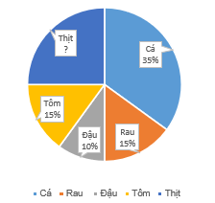 | Số người thích ăn thịt chiếm bao nhiêu phần trăm?  A. 15% B. 25% C. 35% D. 75%
Câu 5. (M2-0,5 điểm) Một khối kim loại hình lập phương có độ dài cạnh là 2,5dm. Thể tích của khối kim loại là:
A. 15 625 cm³ B. 1 562,5 cm³ C. 156,25 cm³ D. 15,625 cm³
Câu 6. (M2-0,5 điểm). Một hình thang có trung bình cộng hai đáy là 5cm và chiều cao là 3,2cm. Tính diện tích hình thang đó.
- 8,2cm² B. 32cm² C. 16cm² D. 64cm²
Câu 7. (M3-1 đ) Lúc 7 giờ 15 phút, một ô tô xuất phát từ A tới B với vận tốc 40km/giờ. Nhưng do xe bị hỏng phải dừng lại để sửa chữa nên đến B lúc 12 giờ. Biết quãng đường AB dài 170km. Hỏi thời gian ô tô dừng lại để sửa chữa là ………… phút.
Câu 8. (M2-2đ) Đặt tính rồi tính:
10,69 + 5,409 94,1 – 28,55 9,78 × 0,6 302,4 : 1,2
Câu 9. (M2-1đ) Điền vào chỗ chấm:
a) 3 giờ 45 phút = ……. giờ b) 8 tấn 5 kg = …….. kg
c) 9 m² 5 dm² = ……. m² d) 25 m³ 24 dm³ = …….. m³
Câu 10. (M3-2đ) Một cái thùng không có nắp dạng hình hộp chữ nhật có chiều dài là 1,4m, chiều rộng bằng chiều dài, chiều cao là 0,6m. Người ta sơn tất cả các mặt trong và ngoài thùng đó. Biết cứ 3m² sơn thì tốn 0,6kg sơn. Hỏi người ta sơn thùng đó hết tất cả bao nhiêu ki-lô-gam sơn?
Câu 11. (M3-1đ) Tính bằng cách thuận tiện nhất:
a) 34,8 + 18,4 + 25,2 + 21,6 b) 28,6 × 5,8 + 71,4 × 5,8
________________________________________________________________________ĐỀ 5: HƯNG NHÂN
Câu 1. (0,5 điểm) Số thập phân gồm 7 chục, 5 đơn vị, 7 phần trăm và 4 phần mười viết là A. 75,704 B. 75,74 C. 75,47 D. 7,574
Câu 2. (0,5 điểm) Trong các số: 6,985; 6,895; 6,958; 6,599 số bé nhất là:
A. 6,985 B. 6,895 C. 6,958 D. 6,599
Câu 3. (0,5 điểm)
Biểu đồ hình bên cho biết tỉ số phần trăm diện tích đất trồng các loại cây ăn quả trong khu vườn gia đình bác Việt. Vậy diện tích đất trồng cây vải chiếm số phần trăm diện tích khu vườn là:  A. 25% B. 26% C. 27% D. 28% | 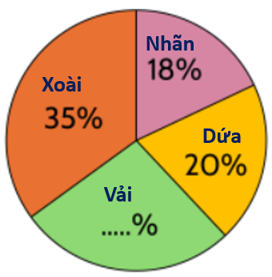
Câu 4. (0,5 điểm) Lớp 5A có 25 học sinh nam, 15 học sinh nữ. Tỉ số phần trăm của số học sinh nữ và số học sinh cả lớp là:
A. 60% B. 40% C. 37,5% D. 35%
Câu 5. (0,5 điểm) Một hộp sữa có thể tích trong khoảng là:
A. 0,8 dm³ B. 180 cm³ C. 18 m³ D. 180 dm³
Câu 6. (0,5 điểm) Một bể cá hình hộp chữ nhật, đo trong lòng bể chiều dài 1,2m; chiều rộng 0,5m và chiều cao 8dm. Trong bể đang chứa đầy nước, thể tích nước của bể cá đó là:
A. 4,8m³ B. 0,45m³ C. 0,48m D. 480dm³
Câu 7 (1 điểm). Điền số thích hợp vào chỗ chấm.
Hai thành phố A và B cách nhau 135 km. Một xe máy đi từ A đến B với vận tốc 42km/giờ. Sau khi khởi hành 2 giờ 30 phút xe máy còn cách B …….. km ?

Câu 8. (2 điểm) Đặt tính rồi tính
a) 399 + 15,46 b) 32,1 – 8,95 c) 7,08 x 3,5 d) 12 : 0,75
Câu 9. (1 điểm) Viết số thích hợp vào chỗ chấm
a) 500 cm² = ……….. m² b) $\frac{1}{4}$ ha = ………….m²
c) 1,25 tấn = ………….kg d) 7 km 16 m = ………….km
Câu 10. (2 điểm)
Bác Vinh xây một căn phòng dạng hình hộp chữ nhật có chiều dài 10 m, chiều rộng 5,5 m và chiều cao 4 m. Bác thuê thợ sơn trần nhà và bốn bức tường phía trong căn phòng. Biết diện tích của các cửa là 11,5 m². Hỏi:
a. Diện tích cần quét sơn là bao nhiêu mét vuông ?
b. Bác Vinh cần bao nhiêu tiền để mua sơn ? Biết trung bình 1 m² sơn giá 60 000 đồng.
Câu 11. (1 điểm)
a) Tính nhanh: 0,75 $×6,94 × \frac{4}{3}$ + 0,5 $×$3,06 $×$ 2

b) Cho hình vuông ABCD và hình tròn tâm O (hình vẽ). Biết chu vi hình vuông là 32cm. Vậy diện tích phần tô đậm là bao nhiêu xăng-ti-mét vuông ? Giải thích ?  Trả lời: Diện tích phần tô đậm là…………………. | 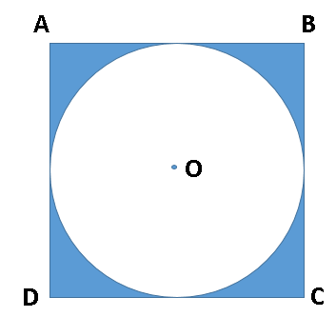
________________________________________________________________

ĐỀ 6: HÒA BÌNH
Câu 1(0,5 điểm). Giá trị của chữ số 9 trong số: 217,95 là:
A . B. C. C. 90
Câu 2(0,5 điểm). Trong 20 hộp sữa chua có 12 hộp là loại sữa chua không đường, còn lại là loại sữa chua có đường. Tỉ số phần trăm của số hộp sữa chua có đường và tổng số hộp sữa chua là: A. 8% B. 20% C. 4% D. 40%
Câu 3 (0,5 điểm. 5 m³ 68 dm³ = ……….. m³
A. 5,68 B. 5,068 C. 568 D. 5680
Câu 4(0,5 điểm).
Kết quả bình chọn food tour nổi tiếng Hải Phòng từ 1400 du khách nước ngoài được cho ở biểu đồ hình quạt dưới đây:
- Số du khách nước ngoài thích món bánh đa cua là:..............(người).  - - Số du khách nước ngoài thích món phở là:..............(người).  - - Số du khách nước ngoài thích món bún đậu là:..............(người). | 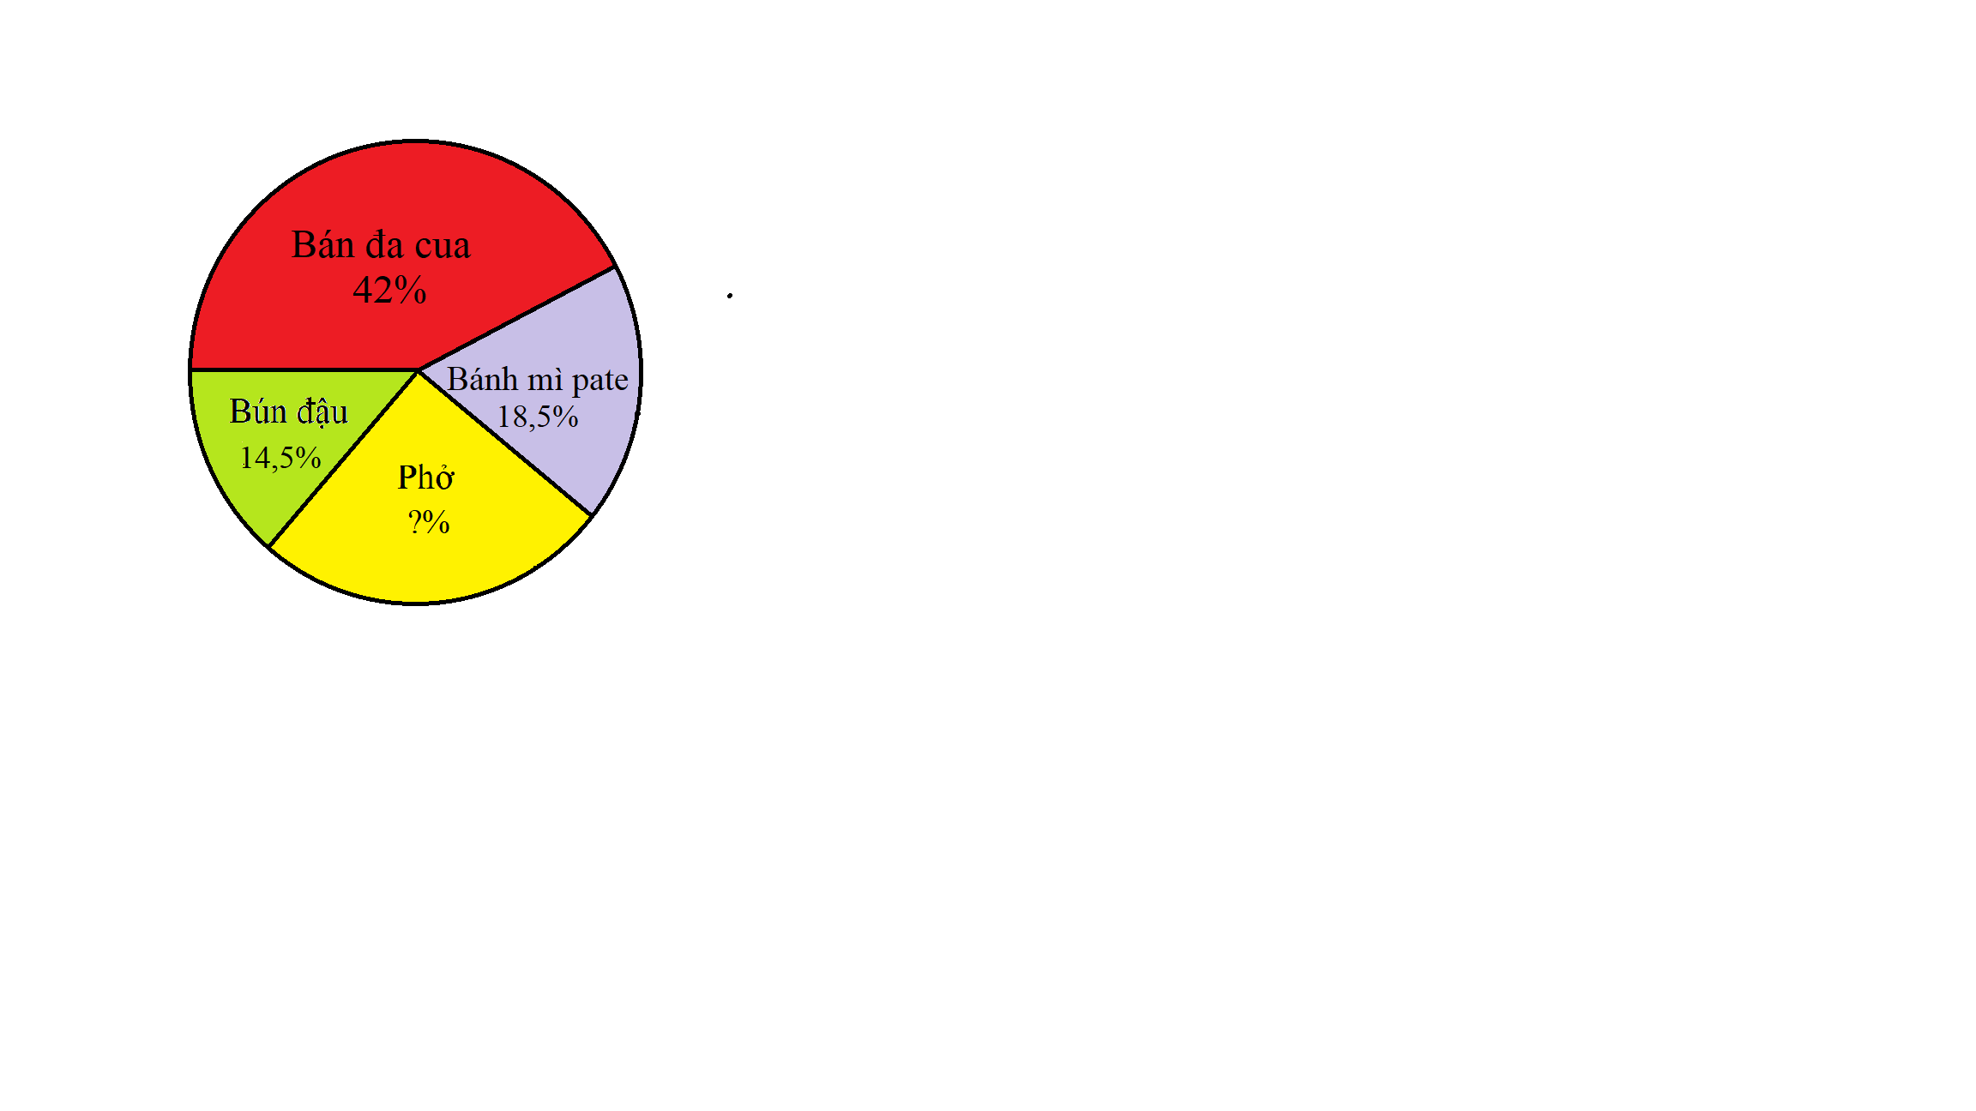

Câu 5(0,5 điểm). Chiếc xe đã đi được 40% chiều dài của con đường dài 250 km. Tính phần còn lại của con đường mà xe còn phải đi?
A. 100 B. 100km C. 150 D. 150km
Câu 6 (0,5 điểm)
Một cái thùng không nắp dạng hình hộp chữ nhật có chiều dài 2,5m, chiều cao 5m và chiều rộng 8dm. Người ta sơn mặt ngoài của thùng. Diện tích quét sơn là………..
Câu 7 (1 điểm). Một ô tô đi từ tỉnh A lúc 7 giờ 30 phút và đến tỉnh B lúc 11 giờ 45 phút. Ô tô đi với vận tốc 52,5 km/giờ và nghỉ dọc đường mất 15 phút. Độ dài quãng đường từ tỉnh A đến tỉnh B là:
A. 200 B. 200km C. 210 D. 210km
Câu 8 (2điểm). Đặt tính, tính
a) 45,97 + 0,54 | b) 874,1 – 58,08 | c) 54,6 x 4,2 | d) 13,6 : 3,2
Câu 9 (1điểm). Điền số vào chỗ chấm:
a) 0,03m³ = ............. l b) 6 giờ 24 phút = …....giờ
8m³ 61 dm³ = ……….. dm³ 54 km/h= ……………m/s
Câu 10 (2 điểm) Bể cá nhà Việt dạng hình hộp chữ nhật có chiều dài 60 cm, chiều rộng 45 cm, chiều cao 40 cm. Hiện tại, lượng nước trong bể bằng 80% thể tích của bể. Hỏi cần đổ thêm bao nhiêu lít nước để đầy bể? (biết 1 lít = 1 dm³)
Câu 11 (1,0 điểm).
a) (24,2 + 65,8) x 28,4 + 10 x 28,4 b) 2025 x $\frac{1 }{2}$ + 2025 x 40 % + 2025x 0,1
___________________________________________________________
ĐỀ 7: GIANG BIÊN
Câu 1. (M1- 0,5 điểm) Số thập phân gồm 4 trăm, 2 chục, 3 đơn vị, 5 phần trăm, 9 phần nghìn: A. 423,905 B. 423,95 C. 423,59 D. 423,059
Câu 2. (M1- 0,5 điểm) Tỉ số phần trăm của 45 và 200 là:
A. 27,5% B. 32,75% C. 22,5% D. 45%
Câu 3. (M1- 0,5 điểm)
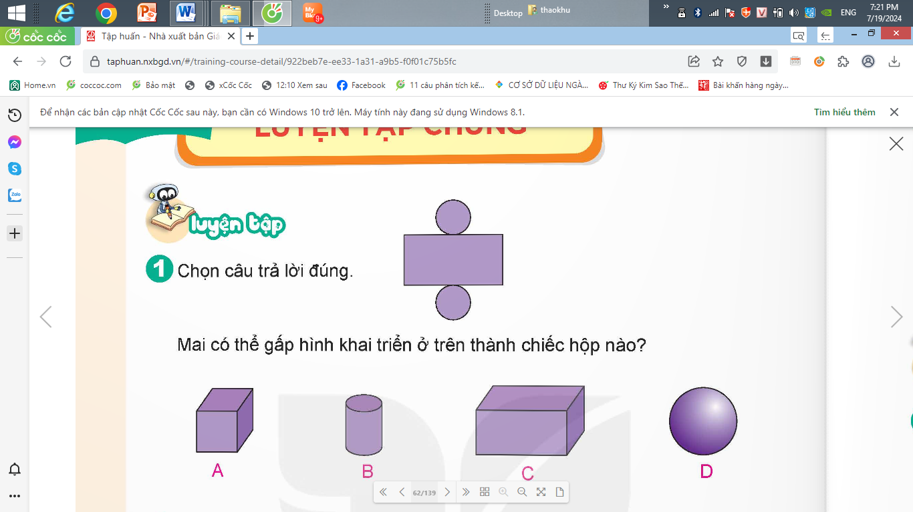
Mai có thể gấp hình khai triển ở trên thành chiếc hộp nào?
A. B. C. D.
Câu 4. (M2- 0,5 điểm) Kết quả của phép tính 31,9 x 2,5 được làm tròn đến hàng phần mười là: A. 79,8 B. 79,75 C.79,7 D.79,6
Câu 5. (M2- 0,5 điểm) Trên bản đồ tỉ lệ 1: 1000 một thửa ruộng dạng hình vuông có độ dài cạnh 5,8cm. Hỏi trong thực tế, diện tích thửa ruộng đó bằng bao nhiêu mét vuông?
A.33,64 m² B. 3364 m² C. 5800 m² D.33640 m²
Câu 6. (M1- 0,5 điểm) Trong hộp có một số kẹo dâu và kẹo táo. Không nhìn vào trong hộp, Nam lấy ra hai cái kẹo bất kì, quan sát rồi bỏ lại vào hộp.
Bảng dưới đây cho biết kết quả lấy kẹo của Nam.
Khả năng | Lấy được 2 chiếc kẹo cùng loại | Lấy được 2 chiếc kẹo khác loại
Số lần lặp lại | 7 | 6
Quan sát và điền vào chỗ trống cho thích hợp
Tỉ số mô tả số lần Nam lấy được hai chiếc kẹo cùng loại so với tổng số lần lấy kẹo của Nam là:...............................
Câu 7. (M3- 1 điểm) Yến gói một hộp quà hình hộp chữ nhật có chiều dài hơn chiều rộng 5,6 cm và bằng $\frac{5}{3}$ chiều rộng. Biết chiều cao của hộp quà là 5,5 cm. Vậy thể tích của hộp quà Yến đã gói là:
A. 646,8 cm³ B. 64,68 cm³ C. 664,8 cm³ D. 66,48 cm³
Câu 8. (M1- 2 điểm) Đặt tính rồi tính
a) 605,26 + 215,3 b) 120 – 84,46 c) 56,3 x 3,6 d) 5,376 : 4,2
Câu 9. (M1- 1 diểm) Điền số
a.1,51 m³ =.................... l b. 5 m³ 239dm³= ………........cm³
c. 3 năm 6 tháng = ..............tháng d. 2 giờ 5 phút = ....................giây
Câu 10. (M2- 2 điểm) Lúc 6 giờ 15 phút sáng, anh Tú đi xe máy từ nhà về quê với vận tốc 40 km/h. Sau khi đi được 45 phút, anh giảm vận tốc xuống 30 km/h rồi tiếp tục đi tiếp về quê. Biết anh về đến quê lúc 8 giờ. Tính quãng đường từ nhà anh Tú về đến quê?
Câu 11. (M3- 1 điểm)
a) Tính nhanh:
b) Tính giá trị biểu thức sau biết : a + b + c = 12,9
a x 5,2 + b x 3,7 + c x 4,5 + a x 4,8 + b x 6,3 + c x 5,5
__________________________________________________________________

ĐỀ 8: ĐỒNG MINH
Câu 1(0,5 điểm). Một lớp học có 23 học sinh nữ và 17 học sinh nam. Tỉ số của số bạn nữ và số học sinh cả lớp là: …………….
Câu 2(0,5 điểm). 60% của 125,75 là:
A. 15,09 | B. 75 | C. 75,45 | D. 209,5

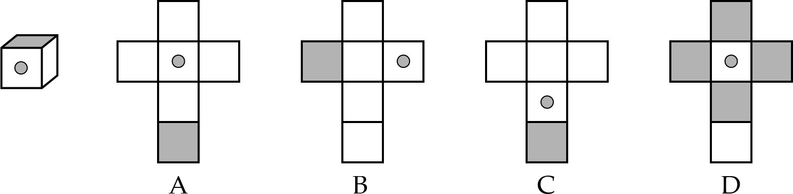
Câu 3 (0,5 điểm). Theo em, mảnh bìa nào có thể gấp thành hình lập phương đã cho?
Câu 4 (0,5 điểm) . Kết quả bình chọn món ăn Hà Nội ưa thích của 1 400 du khách nước ngoài được cho ở biểu đồ hình quạt tròn dưới đây. Trả lời các câu hỏi:  Số du khách nước ngoài thích món bún chả chiếm ………… phần trăm.  Số du khách nước ngoài thích món nem rán là …………người | 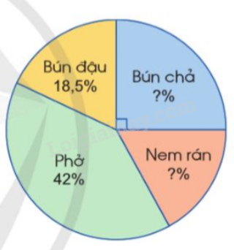

Câu 5(0,5 điểm). Nối số đo khối lượng phù hợp với mỗi con vật dưới đây:
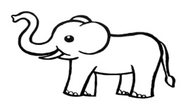 | 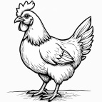 | 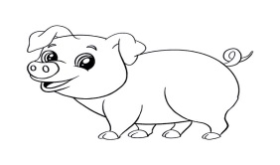

2 tạ
2 tấn
2 kg

Câu 6 (0,5 điểm)
Người ta làm một cái bể cá bằng kính không có nắp dạng hình hộp chữ nhật có chiều dài 1,5m, chiều rộng 0,5m và chiều cao 8dm. Diện tích kính dùng làm bể cá đó là:
A. 3,2m² B. 3,95 m² C. 4,7m² D. 32,75m²
Câu 7 (1 điểm). Một xe máy đi từ A lúc 8 giờ 30 phút và đến B lúc 11giờ 45 phút. Dọc đường xe máy nghỉ 15 phút, vận tốc của xe máy là 45km/giờ. Quãng đường AB dài là: …………...
Câu 8 (2điểm). Đặt tính, tính
213,4+3,238 326,9 -178,5 15,6 x 2,3 19,72: 5,8
Câu 9 (1điểm). Điền số vào chỗ chấm:
a) 0,5m² = ... dm² b) 3 giờ 15 phút = … giờ
c) 26 dm³ 5cm³ = … dm³ d) 3,6 giờ = … giờ … phút
Câu 10 (2 điểm) Một thửa ruộng hình thang có đáy lớn hơn đáy bé 64 m, đáy lớn bằng $\frac{5}{3}$đáy bé, chiều cao là 34. Tính diện tích thửa ruộng đó.
Câu 11 (1,0 điểm).
a) 0,2 x 17 x 7 + 0,14 x 520 + 31 x 1,4. b) 25 x 12,5 : 0,25 x 8
_____________________________________________________________
ĐỀ 9: CAO MINH
Câu 1. Hỗn số 6viết thành số thập phân là:
- 6,35 B. 63,5 C. 6,6 D. 6,06
Câu 2: 50% của 60 kg là:
- 25 B. 15 C.15 kg D. 30 kg
Câu 3: Đúng ghi Đ, sai ghi S
a) 3 m³ 18 dm³ = 3,18 m³
b) 15 phút = 0,25 giờ
Câu 4: Quãng đường từ nhà Phương đến trường dài 3 km. Hỏi quãng đường đó biểu thị trên bản đồ tỉ lệ 1 : 500 000 có độ dài là bao nhiêu mi-li-mét?
A. 6 mm B. 60 mm C. 30 mm D. 5 mm
Câu 5 . Ngọc ném bóng liên tiếp nhiều lần về phía rổ. Dưới đây là bảng kết quả ghi lại số lần Ngọc ném bóng vào và không vào rổ:
Kết quả | Vào rổ | Không vào rổ
Số lần |  | 
Tỉ số số lần Ngọc ném bóng vào rổ và tổng số lần là:
A. $\frac{11}{16}$ B.$\frac{5}{8}$ C. $\frac{5}{11}$ D. $\frac{11}{5}$
Câu 6: Một hình lập phương có diện tích một mặt là 0,36m². Diện tích xung quanh của hình lập phương đó là:
A.0,76 m² B. 1,80 m² C.2,16 m² D. 1,44 m²
Câu 7: Diện tích hình tròn có đường kính bằng 6cm là :
A.9 cm² B.18,84cm² C. 28,26cm² D.2,826cm²
Câu 8: Đặt tính rồi tính
a)12 phút 25 giây x 5 b, 10 giờ 48 phút : 9 c, 78,26 x 4,5 d, 8,216 : 5,2
Câu 9: Tính giá trị biểu thức
(128,4 – 73,2) : 2,4 + 18,32
Câu 10: Cuối tuần chị Lan thường về quê bằng xe buýt. Để đến điểm xe buýt, chị Lan phải đi bộ với vận tốc 4,8 km/giờ trong 12 phút. Lên xe buýt, xe chạy với tốc độ trung bình khoảng 48 km/giờ trong 48 phút thì chị Lan về đến quê. Hỏi khoảng cách từ nhà chị Lan về quê là bao nhiêu ki-lô-mét ?
Câu 11. Tính nhanh:
a. 2,5 x 12,5 x 8 x 4
b. 18,5 : 4,6 + 14,8 : 4,6 + 12,7 : 4,6
______________________________________________
ĐỀ 10: VINH QUANG
Câu 1(0,5 điểm). Chữ số 8 trong số thập phân 95,182 có giá trị là:
A. 8 B. C. D.
Câu 2(0,5 điểm). Số 0,3 viết thành tỉ số phần trăm là:
A. 3% B. 0,3% C. 30% D.300%
Câu 3 (0,5 điểm. Cần cắt đi hình chữ nhật nào trong hình dưới đây để phần còn lại là hình khai triển của một hình hộp chữ nhật?
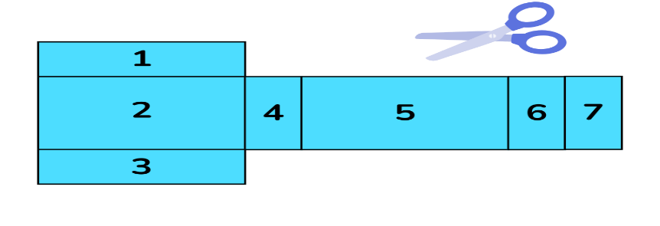
A. Hình 1,3 B. Hình 1 C. Hình 6,7 D. Hình 7
Câu 4 (0,5 điểm). Kết quả bình chọn món ăn Hà Nội yêu thích của 1 000 du khách nước ngoài được cho ở biểu đồ hình quạt tròn dưới đây. Hỏi số du khách thích ăn Phở chiếm bao nhiêu phần trăm?
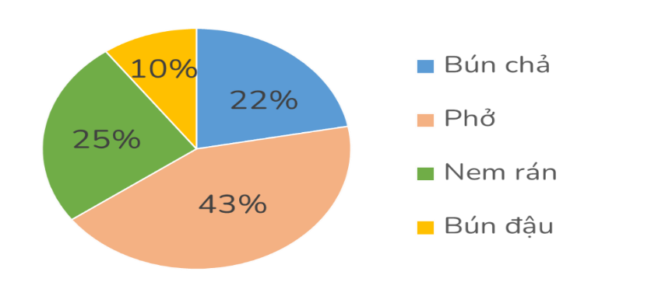
A. 10% B. 22% C. 43% D.45%
Câu 5(0,5 điểm). Cạnh của hình lập phương là 6dm. Thể tích của hình lập phương là: ...........dm³
Câu 6 (0,5 điểm) . Một khối gỗ dạng hình hộp chữ nhật có chiều dài 15dm, chiều rộng 6dm, chiều cao 4,5dm. Tính diện tích xung quanh của khối gỗ đó
A. 42dm² B. 360dm² C. 89dm² D. 189dm²
Câu 7 (1 điểm). Một ô tô đi từ Hải Phòng lúc 6 giờ 15 phút và đến Hà Nội lúc 8 giờ 15 phút. Vận tốc của ô tô là 51 km/giờ. Độ dài quãng đường từ Hải Phòng đến Hà Nội là …. km.
Câu 8 (2điểm). Đặt tính, tính
a) 236,347 + 28,57 | b) 567,4 – 159,28 | c) 13,6 × 0,45 | d) 2,808 : 1,2
Câu 9 (1điểm). Điền số vào chỗ chấm:
a) 0,5 dm³ = …. m³ b) 3 giờ 45 phút = …… giờ
c) 12 phút = …. giờ d) 2m³ 5 dm³ = ………. m³
Câu 10 (2 điểm) Một cái bể có dạng hình lập phương cạnh 1,5m.
Người ta sơn xung quanh cái bể bằng sơn màu xanh và màu đỏ. Biết diện tích sơn màu đỏ bằng 50% diện tích sơn màu xanh. Hỏi diện tích sơn màu đỏ là bao nhiêu mét vuông?
Câu 11 (1,0 điểm).
a) 7,5 x 4,6 + 3,5 x 4,6 - 4,6 b) : 0,5 - : 0,25 + : 0,125 - : 0,1
_________________________________________________________________
ĐỀ 11: NHÂN HÒA
Câu 1: a) Số thập phân 18,05 được viết thành hỗn số có chứa phân số thập phân là:
A. 18 B. 18 C. 18 D. 18
b) Tích của phép nhân 2122 x 0,01 là
A. 21, 22 B.22,12 C. 2,122 D. 212,2
Câu 2: a) Quan sát hình bên và xác định tỉ số phần trăm của số quả cam và số quả táo?
A. | C. | 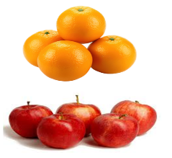
B. | D.
b) 2 giờ 15 phút = ......... giờ. Số thích hợp để viết vào chỗ chấm là:
A. 2,5 giờ B. 2,15 giờ C. 2,4 giờ D. 2,25 giờ
Câu 3: a) Kết quả thống kê về các giải Vàng (10%), Bạc (20%), Đồng (30%) và Khuyến khích (40%) sân chơi Đấu trường Toán học Vioedu của lớp 5A như hình dưới đây. Em hãy cho biết giải nào ít nhất?
A. Giải Vàng | 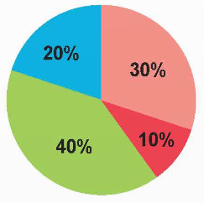
B. Giải Bạc.
C. Giải Đồng.
D. Giải Khuyến khích.
b) Tính diện tích hình tròn biết chu vi C = 12,56m :
A. 6,28 m B. 4m C. 12,56 cm D. 12,56 m
Câu 4: Điền kết quả bài toán vào chỗ chấm
a. Quãng đường AB dài 35 km. Trên đường đi từ A đến B, một người đi bộ 5 km rồi tiếp tục đi ô tô trong nửa giờ thì đến B. Tính vận tốc của ô tô?
Đáp số:......... ..
b) Một hình lập phương có cạnh 2,5 cm. Tính diện tích toàn phần của hình lập phương đó?:
A. 15,625 cm B. 37,5 cm C. 25cm D. 37,5cm³
Câu 5 : Tính :
13,57 + 8,918 9,4 – 3,795 4,16 x 5,7 16,65 : 45
Câu 6: Điền số thích hợp vào chỗ chấm:
a. 135 phút = ...........giờ c. 0,3 km = .............. ha
b. 3m³ 82 dm³ = ...........m³ d. 2 giờ 36 phút = ........... giờ
Câu 8: Một bể cá làm bằng kính dạng hình hộp chữ nhật có các kích thước trong lòng bể là: chiều dài 2,8 m, chiều rộng 1,2 m, chiều cao 1,5 m. Biết rằng 80% thể tích của bể đang chứa nước. Hỏi:
a) Tính diện tích kính dùng để làm bể cá đó?( bể không có nắp)
b) Trong bể có bao nhiêu lít nước? ( biết 1 lít = 1 dm)
Câu 9: Tính bằng cách thuận tiện.
a. 17,58 x 40,3 + 13,8 x 17,58 + 45,9 x 17,58 b. 202,5 : 0,125 + 202,5 : 0,5
__________________________________________________________________
ĐỀ 12: HIỆP HÒA
Câu 1. (0,5 điểm):
Lớp 5A có 13 bạn nữ, 17 bạn nam. Tỉ số giữa bạn nữ và bạn nam là..........................
Câu 2.(0,5 điểm) Trên bản đồ tỉ lệ 1 : 1 000 một khu đất hình vuông có cạnh là 5cm. Vậy trong thực tế, độ dài cạnh của khu đất là:
A. 500 m B. 50 m C. 5000 m D. 1000 m
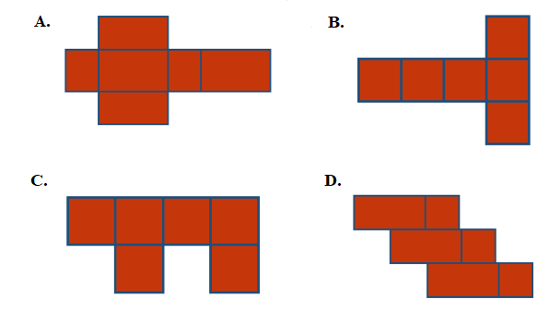
Câu 3. (0,5 điểm) Trong các hình dưới đây, hình nào là hình khai triển của hình hộp chữ nhật?

Câu 4.(0,5 điểm). Kết quả điều tra hoạt động yêu thích của 40 bạn học sinh lớp 5A trong giờ giải lao được cho trên biểu đồ hình quạt dưới đây. Sở thích nào của học sinh lớp 5A chiếm tỉ lệ lớn nhất:
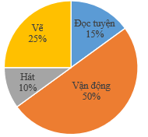 | - Đọc truyện B. Hát  C Vận động D. Vẽ
Câu 5.(0,5 điểm). Số thích hợp điền vào chỗ trống 2m²84dm² = ……. m² là:
A. 28,4 B. 0,284 C. 2,084 D. 2,84
Câu 6. (0,5 điểm) Nối số đo thể tích phù hợp với mỗi đồ vật dưới đây:
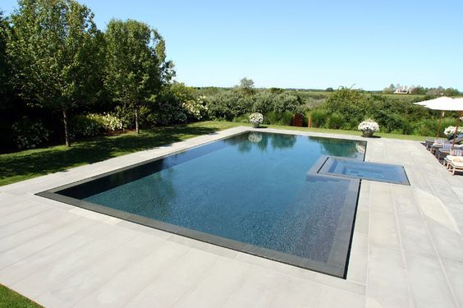 | 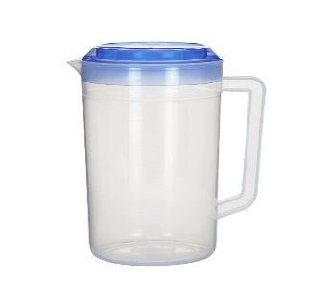 | 
Bể bơi Ca nước Cốc nước
250 m³
2 dm³
220 cm³

Câu 7. (5 điểm) Một cái thùng giấy hình lập phương có cạnh 5 dm. Người ta sơn các mặt xung quanh của thùng. Diện tích quét sơn là:
A. 100 dm² B. 100 dm C. 150 m² D. 25 m²
Câu 8. (2 điểm) Tính:
3 ngày 14 giờ + 1 ngày 20 giờ 5 năm 8 tháng - 3 năm 9 tháng
4 phút 36 giây x 3 9 ngày 8 giờ : 4
Câu 9 (1điểm). Điền số vào chỗ chấm:
a) 1,6 ha = .................. m² b) 4 giờ 30 phút = ……… giờ
c) 76 dm³ 15cm³ =………….. cm³ d) 2,5 thế kỉ = …....... năm
Câu 10 (2 điểm) Một phòng học có chiều dài 7 m, chiều rộng 6m và chiều cao 3,8 m.
a. Người ta dự định sơn 4 bức tường bên trong phòng học. Tính diện tích cần sơn? (Biết phần diện tích của các cửa là 12m²).
b. Tính số tiền công sơn căn phòng? Biết tiền công sơn mỗi mét vuông tường là 80 000 đồng.
Câu 11 (1,0 điểm). Tính bằng cách thuận tiện.
a) 2,5 x 12,5 x 8 x 0,4 b) 1,75 x 5 - 1,75 x 3 + 3,5 x 4
___________________________________________________________
ĐỀ 13: TRẤN DƯƠNG
Câu 1. (0,5 điểm) Khoanh vào chữ cái trước kết quả đúng
Phân số thích hợp viết vào vạch ở giữa $\frac{2}{4}$ và là :

0 $\frac{2}{4}$ …. 1
A. $\frac{3}{4}$ B. $\frac{5}{4}$ C. $\frac{3}{8}$ D. $\frac{5}{8}$
Câu 2. (0,5 điểm) Khoanh vào chữ cái trước kết quả đúng
b. Số 0,105 viết thành tỉ số phần trăm là:
A.0,105% B.10,5% C.15% D.1,05%
Câu 3. (0,5 điểm) Đúng ghi Đ, sai ghi S M1
a) 0,5 dm³ = 50 cm³ b) 15 phút = 0,25 giờ
c) 8 tạ 3kg = 8,3 tạ d) 26 dm² 98cm² = 26,98 dm²
Câu 4. (0,5 điểm) Khoanh vào chữ cái trước kết quả đúng M2
Một hộp đựng hai loại tất chỉ khác nhau về màu sắc . Không nhìn vào hộp, cần lấy ra ít nhất bao nhiêu chiếc tất để chắc chắn có một đôi tất cùng màu?
A. 2 B. 3 C. 4 D. 5
Câu 5 ( 0,5 điểm) Khoảng thời gian từ lúc 7giờ 15 phút đến 10 giờ dài là:
A. 2giờ 45phút B. 3 giờ 45 phút C. 3giờ 15phút D. 2giờ15phút
Câu 6. (0,5 điểm) Khoanh vào chữ cái trước kết quả đúng M2
Lớp học có 18 nữ và 12 nam. Hỏi số học sinh nữ chiếm bao nhiêu phần trăm số học sinh cả lớp?
A. 150% B. 80% C. 40% D. 60%
Câu 7.( 1 điểm) Viết vào chỗ chấm cho thích hợp:
Hình lập phương có tổng độ dài các cạnh là 72 cm.
Trả lời: Diện tích xung quanh của hình lập phương đó là:.....................
Câu 8. (2 điểm) Đặt tính rồi tính
a) 37,085 + 165,72 b) 46,3 – 15,76 c) 34,5 x 0,16 d) 45,18 : 1,8
Câu 9 ( 1 điểm). Một bể cá dạng hình hộp chữ nhật có chiều dài 80cm, chiều rộng và chiều cao đều bằng 50cm. Hỏi phải đổ vào bể bao nhiêu lít nước để bể có nước?
Câu 10 . (2 điểm) Lần đầu tiên Mai được đi tàu hỏa là chuyến tàu từ Hải Phòng đến Hà Nội. Tàu xuất phát từ ga Hải Phòng lúc 6 giờ 10 phút và đến ga Hà Nội lúc 8 giờ 40 phút. Mẹ Mai cho biết ga Hà Nội cách ga Hải Phòng 102 km. Tính vận tốc của tàu hỏa đó.
Câu 11. Tính bằng cách hợp lí nhất.
a) 0,1 : 3 + 0,2 : 3 + 0,3 : 3 + 0,4 : 3 + 0,5 : 3
b) 20,25 x 57 + 20,25 x 44 - 18 - 2,25
__________________________________
ĐỀ 14: DŨNG TIẾN
Câu 1(0,5 điểm).Số thập phân gồm năm mươi hai đơn vị, ba phần trăm, sáu phần nghìn viết là: A.5236 B. 52,36 C. 52,036 D. 52,360
Câu 2(0,5 điểm).Số thập phân 0,16 viết dưới dạng tỉ số phần trăm là:
A. 0,16% B. 0,016% C. 1,6% D. 16%
Câu 3(0,5 điểm). Hình nào dưới đây là hình khai triển của hình lập phương?
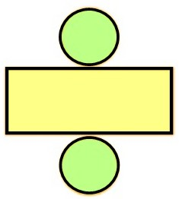  Hình 1 | 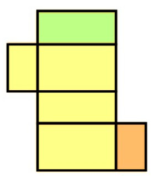  Hình 2 | 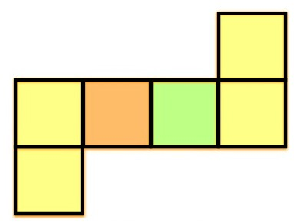  Hình 3 | 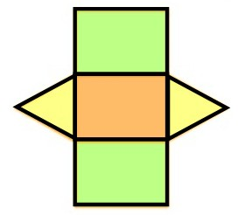  Hình 4
- Hình 1 B. Hình 4 C. Hình 2 D. Hình 3
Câu 4. Gieo hai xúc xắc. Chọn khả năng xảy ra trong trường hợp sau:
Tổng số chấm ở hai mặt trên của hai xúc xắc là số chẵn.

A. Chắc chắn B. Có thể C. Khôngthể
Câu5(0,5 điểm).Nối số đo thể tích phù hợp với mỗi đồ vật dưới đây:
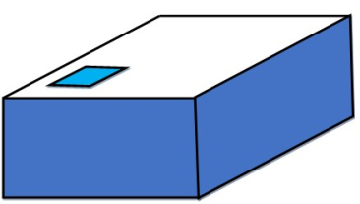 |  | 
Bể nước Cốc nước giọt nước
0,1 cm³
2 400 dm³
0,25 dm³

Câu 6(0,5 điểm)
Một cái sân hình chữ nhật có nửa chu vi 24m, chiều rộng bằng 3/5 chiều dài. Tính diện tích cái sân đó.
A. 9 m² B. 15m² C. 48m² D. 135m²
Câu 7(1 điểm).Một xe khách khởi hành từ Hải Phòng lúc 6 giờ 30 sáng, đến Hà Nội lúc 8 giờ sáng cùng ngày. Vận tốc xe là 80km/h. Quãng đường từ Hải Phòng đến Hà Nội là …………...km.
Câu 8(2điểm).Đặt tính, tính
a) 78,73 + 689,87 | b) 107,1 – 76,48 | c) 9,9 x 8,06 | d) 51,204 : 6,8
Câu 9 (1điểm). Điền số vào chỗ chấm:
a) 0,7m³ = ... l b) 3 giờ 42 phút = … giờ
c) 26m²15cm² =… m² d)2,4 giờ =… phút
Câu 10(2 điểm) Một bể cá dạng hình hộp chữ nhật có chiều dài 1,5m, chiều rộng 1m, chiều cao bằng 6dm.
a) Tính diện tích kính làm bể cá (bể không nắp)
b) Bể cá có bao nhiêu lít nước, biết nước chiếm 70%?
Câu 11 (1,0 điểm).Tính bằng cách thuận tiện
a. 2 giờ 30 phút x 3,6 + 150 phút x 2,7 + 2,5 giờ x 3,7
b. a x 25,7 + b x 75,8 + c x 42,5 + a x 74,3 + b x 24,2 + c x 57,5. (với a + b + c = 20,26)
_________________________________________________________________
ĐỀ 15: Vĩnh Phong- Tiền phong
Câu 1: (0,5 điểm) Số thập phân gồm 12 đơn vị, 3 phần trăm, 7 phần nghìn là:
A. 12,37 B. 123,7 C. 12,037 D. 0,1237
Câu 2: (0,5 điểm) Tỉ số phần trăm của 2 và 5 là :
A. 0,4 % B. 40 % C. 2,5 % D.250 %
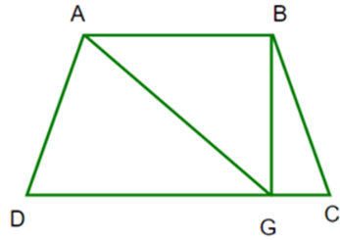
Câu 3: (0,5 điểm)Hình bên có bao nhiêu hình thang?
- 1 C. 3

- 2 D. 4

Câu 4. (0,5 điểm)Mỗi buổi sáng, Rô – bốt đều tự tạo một bất ngờ cho chính mình bằng cách lấy ra 2 chiếc tất mà không nhìn vào ngăn tủ. Sau 15 buổi sáng, rô – bốt đã có 8 lần lấy được hai chiếc tất khác nhau và 7 lần lấy được 2 chiếc tất giống nhau. Tỉ số để mô tả số lần lặp lại của khả năng “ lấy được 2 chiếc tất khác nhau” trong số các lần lấy tất của Rô – bốt là:
- B. C. D.
Câu 5: (0,5 điểm)Một chiếc bánh bông lan dạng hình lập phương có cạnh là 6 cm.Thể tích của chiếc bánh đó là:
A. 36 cm³ B. 144 cm³ C. 216 dm³ D.216 cm³
Câu 6 : (0,5 điểm) Trên bản đồ tỉ lệ 1 : 10 000 000, quãng đường sắt Đà Nẵng – Nha Trang đo được là 5cm. Trên thực tế, quãng đường sắt Đà Nẵng – Nha Trang dài:
A.50 km | B.500 km | C.5000 km | D. 5 km
Câu 7(1 điểm) Một ô tô khởi hành từ Hà Nội lúc 6 giờ, đến Hải Phòng lúc 8 giờ 45 phút cùng ngày. Dọc đường xe nghỉ 15 phút. Thời gian xe di chuyển trên quãng đường từ Hà Nội đến Hải Phòng là ………….giờ
Câu 8: (2 điểm)Đặt tính rồi tính.
53,16 + 47,6 | 60,23 – 24,06 | 12,5 x 3,4 | 28,8 : 4,5
Câu 9: (1 điểm)Viết số thích hợp vào chỗ chấm.
5m² 5 dm² = ................ m²  4,509 m³ = ............... dm³ | 0,34 tấn = ......... kg  1 giờ 24 phút = ........... giờ
Câu 10: (2 điểm) Một bể bơi dạng hình hộp chữ nhật có chiều dài 25m, chiều rộng 8,2m và chiều sâu 1,4m. Người ta lát ở đáy và xung quanh bể bơi bằng những viên gạch hoa. Tính diện tích lát gạch?
Câu 11: (1 điểm)Tính bằng cách thuận tiện:
- 0,25 x 5,87 x 40 b. 2001 x 2002 x (2003 + 1821) x (32,1 x 6 – 64,2 x 3)
___________________________
ĐỀ 16: TÂN LIÊN
Câu 1(0,5 điểm). Trên bản đồ tỉ lệ 1 : 200, chiều dài cửa sổ phòng học lớp em đo được 1cm. Chiều dài thật của cửa sổ đó là:
A. 4m B. 3m C. 2m D. 1m
Câu 2 (0,5 điểm). Lớp 5A có 35 học sinh, trong đó có 21 học sinh nam. Tỉ số phần trăm của số học sinh nam và số học sinh cả lớp là:

A. 0,06% B. 0,6% C. 6% D. 60%
Câu 3 (0,5 điểm. Khai triển khối lập phương ta được hình nào:
A. 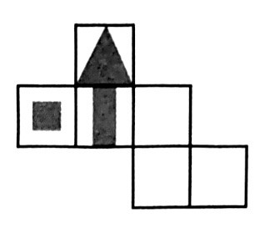 | B. 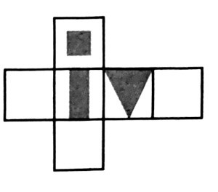 |  | C. 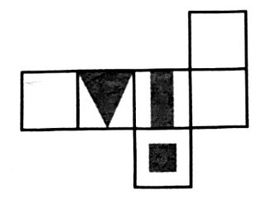 | D. 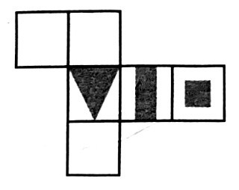
Câu 4(0,5 điểm).
Biểu đồ bên cho biết tỉ số phần trăm dành cho các hoạt động trong ngày thứ Sáu của Rô bốt. Thời gian Rô-bốt dành cho học tập và đọc sách chiếm khoảng:
A. 25% B. 12,5%
C. 50% D. 60%
Câu 5(0,5 điểm). Nam gấp xong 7 con thuyền trong 5 phút 50 giây. Thời gian trung bình Nam gấp xong 1 con thuyền là:
A. 50 ngày B. 50 giờ C. 50 phút D. 50 giây
Câu 6 (0,5 điểm) Cầu vượt biển Tân Vũ của thành phố Hải Phòng có chiều dài 5,4km. Một người đi xe máy bắt đầu lên đầu câu bên này lúc 8 giờ 18 phút và ra khỏi đầu cầu bên kia lúc 8 giờ 27 phút. Vận tốc của người đi xe máy khi đi trên cầu là:
A. 36 km/h B. 60 km/h C. 38 km/h D. 48,6 km/h
Câu 7 (1 điểm). Việt làm một cái hộp bằng bìa dạng hình lập phương cạnh 8cm, biết diện tích các mép dán 15cm². Diện tích bìa Việt dùng làm hộp là ………..cm²
Câu 8 (2điểm). Đặt tính và tính:
a) 236,347 + 28,57 b) 56,4 - 15,28 c) 13,6 × 42 d) 2,46 : 1,2
Câu 9 (1điểm). Điền số vào chỗ chấm:
a) 0,5 dm³ = ……….. m³ b) 2l 5ml = ……… ml
c) 5 phút 12 giây = ………phút d) 96 phút = ……. giờ
Câu 10 (2 điểm) Một người thuê thợ sơn mặt trong và mặt ngoài một cái thùng sắt không có nắp dạng hình hộp chữ nhật chiều dài 1,3m; chiều rộng 0,8m; chiều cao 1,5m. Hỏi người ấy phải trả bao nhiêu tiền để sơn cái thùng đó, biết rằng tiền sơn 1m² là 35 000 đồng?
Câu 11 (1,0 điểm). a) (10,33 + 8,27 + 105,16 ) - (6,27 + 103,16 + 8,33)
b) $\frac{13}{50}$giờ + 74% giờ + $\frac{41}{100}$giờ + 0,59 giờ
_________________________________________________________
ĐỀ 17: CỘNG HIỀN
Câu 1 (0,5 điểm) Số thập phân gồm 7 trăm, 6 chục, 2 đơn vị; 3 phần trăm được viết là:

A. 726,30
B. 762,3
C. 762,03
D. 726,03

Câu 2 (0,5 điểm). Một trường tiểu học có 40 bạn nữ và 27 bạn nam tham gia cuộc thi “Trạng nguyên nhí”. Tỉ số của số bạn nữ và số bạn nam là:…………….
Câu 3 (0,5 điểm). Gọi vận tốc là v, quãng đường là s, thời gian là t. Công thức tính quãng đường là:A. s = v + t B. s = v – t C. s = v × t D. s = v : t
Câu 4 (0,5 điểm).
Biểu đồ hình quạt (hình bên) ở trên thể hiện diện tích đất trồng: hoa huệ, hoa hồng và hoa loa kèn trong vườn hoa nhà cô Loan. Em hãy cho biết diện tích đất trồng hoa loa kèn là bao nhiêu phần trăm? | 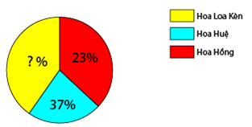

A. 100%
B. 40%
C. 23%
D. 37%

Câu 5 (0,5 điểm). Nối số đo thể tích phù hợp với mỗi đồ vật dưới đây:

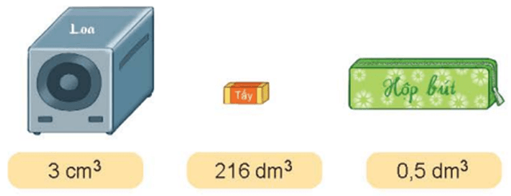
Câu 6 (0,5 điểm). Một bể cá có thể tích 300dm³, chiều dài 10dm, chiều rộng 5dm. Vậy chiều cao của bể cá là:

A. 10dm B. 8dm C. 4dm D. 6dm
Câu 7 (1 điểm). Một ô tô khởi hành từ A lúc 6 giờ 15 phút và đến B lúc 9 giờ 15 phút. Tính vận tốc của ô tô, biết quãng đường AB dài 165km?
A. 55km/giờ B. 45km/giờ C. 60km/giờ D.65km/giờ
Câu 8 (2điểm). Đặt tính, tính
a) 384,5 + 72,6 b) 781,5 – 379,27 c) 34,5 × 4,7 d) 52,08 : 4,2 Câu 9 (1điểm). Điền số vào chỗ chấm:
a) 3,5m³ = ................ l b) 6 giờ 15 phút = ................. giờ
c) 70 m² 15cm² =…...........m² d) 3,5giờ = ...................... phút
Câu 10 (2 điểm) Một căn phòng dạng hình hộp chữ nhật có chiều dài 9m, chiều rộng 6,5 m, chiều cao 3m. Người ta sơn trần nhà và bốn bức tường phía trong căn phòng, mỗi mét vuông hết 25 000 đồng. Biết diện tích các cửa là 15,5m². Hỏi sơn căn phòng đó hết tất cả bao nhiêu tiền?
Câu 11 (1,0 điểm).
a) 34,8 + 18,4 + 25,2 + 21,6 b) 0,25 × 51,5 + 25% × 24,4 + × 24,1
______________________________________________
ĐỀ 18: VĨNH AN
Câu 1 (0,5 điểm) Viết phân số thập phân 12$\frac{34}{100}$ dưới dạng số thập phân là:
A. 1234 B. 12,34 C. 1234,100 D. 34,12
Câu 2 (0,5 điểm) Số thích hợp điền vào chỗ chấm là: 14% = .....
A. 1400 B. 1,4 C. 0,14 D. 0,014
Câu 3 (0,5 điểm) Số thích hợp điền vào chỗ chấm là: 36km/h = ......m/s
A. 3600 B. 0,36 C. 10 D. 100
Câu 4 (0,5 điểm) Số học sinh yêu thích các môn thể thao của lớp 5A được biểu diễn vào bảng số liệu dưới đây. Hỏi số học sinh yêu thích môn bóng đá chiếm bao nhiêu phần trăm số học sinh cả lớp?
Môn thể thao | Bơi | Bóng bàn | Bóng đá | Chạy | Cờ vua
Số bạn | 10 | 5 | 13 | 7 | 5
A. 32,5% B. 0,325% C. 5,2% D. 520%
Câu 5 (0,5 điểm) Một cái hồ hình tròn có bán kính 50m. Mai chạy nửa vòng hồ rồi dừng lại. Hỏi bạn Mai chạy được bao nhiêu mét?
A. 3,14m B. 157m C. 7850m D. 3925m
Câu 6 (0,5 điểm) Người ta làm một cái thùng bằng bìa dạng hình lập phương không có nắp cạnh 40cm. Tính diện tích bìa để làm thùng?
Trả lời: ...............................................
Câu 7 (1 điểm). Một bể kính dạng hình hộp chữ nhật có chiều dài 3m, chiều rộng 2m, chiều cao bằng trung bình cộng của chiều dài và chiều rộng. Tính diện tích kính làm bể, biết bể không có nắp?
Trả lời: ...............................................
Câu 8 (2 điểm). Đặt tính và tính
a. 540,54 + 12,943 b. 310,1 – 45,86 c. 32,8 x 3,6 d. 25,16 : 6,8
Câu 9 (1điểm). Điền dấu > < = vào chỗ chấm:
a) 5,03m³ .... 5m³ 300dm³ b) 35209 kg .... 3 tấn 5209 kg
c) 5,65 dm³ ….5m³ 650dm³ d) 4,7 giờ …. 470 phút
Câu 10 (2 điểm) Một xe máy đi từ nhà lên tỉnh lúc 6 giờ 10 phút với vận tốc 35km/h. Khi đi được nửa tiếng thì xe bị hỏng nên phải đi với vận tốc 25km/h. Hỏi xe máy đến tỉnh lúc mấy giờ biết quãng đường từ nhà lên tỉnh dài 50km.
Câu 11 (1,0 điểm).
a. Tính: a x 0,2 + b x 3,4 + c x 4,1 + a x 9,8 + b x 6,6 + c x 5,9
(với a + b + c = 202,6)
b. Một phép chia có thương là 3. Số bị chia hơn số chia 48 đơn vị. Tìm số bị chia?

ĐỀ 19: VIỆT TIẾN
Câu 1(0,5 điểm). Trong số thập phân 182,81. Giá trị chữ số 8 ở phần nguyên là:
A. B. 800 C. 80 D. 8000
Câu 2(0,5 điểm). Số thập phân 0,6 viết dưới dạng tỉ số phần trăm là:
A. 0,6% B. 60% C. 0,06% D. 600%
Câu 3 (0,5 điểm. Hình nào dưới đây là hình khai triển của hình hộp chữ nhật?
Hình 1 | Hình 2 | Hình 3 | Hình 4
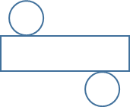 | 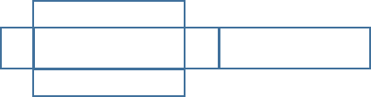 | 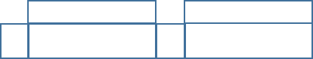 | 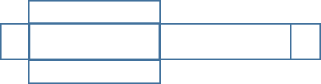
A. Hình 1 | B. Hình 2 | C. Hình 3 | D. Hình 4
Câu 4. (0,5 điểm) Kết quả khảo sát về phương tiện di chuyển từ nhà đến trường của các học sinh trường A được thể hiện trong biểu đồ dưới đây. Phương tiện được học sinh sử dụng ít nhất là: | 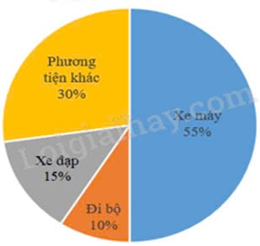
A. Xe đạp.
B. Xe máy.
C. Đi bộ.
D. Phương tiện khác.

Câu 5(0,5 điểm). Diện tích hình thang có tổng độ dài hai đáy là 10cm; chiều cao 2,5cm là:
A.1,25 cm² B.1,25 dm² C. 125 cm² D. 12,5cm²
Câu 6 (0,5 điểm) Một bể cá dạng hình hộp chữ nhật có chiều dài 0,8m, chiều rộng 0,5m và chiều cao 0,6m. Hỏi bể chứa được nhiều nhất bao nhiêu lít nước?
A. 240000 lít B. 160000 lít C. 240 lít D. 160 lít
Câu 7 (1 điểm). Quãng đường từ Hà Nội đến Thái Nguyên dài khoảng 80km. Một xe máy khởi hành lúc 7 giờ 45 phút, đi từ Hà Nội đến Thái Nguyên với vận tốc 40km/h. Xe máy đến Thái Nguyên lúc ……..............................
Câu 8 (2điểm). Đặt tính, tính
a) 23,3+4,56 | b) 21,7-8,43 | c) 23,05 x 1,2 | d) 28,8: 4,5
Câu 9 (1điểm). Điền số vào chỗ chấm:
a. 0,75giờ = ...........phút c. 0,3 km² = .............. ha
b. 3m³ 82 dm³ = ...........m³ d. 2 năm rưỡi = …………tháng
Câu 10 (2 điểm) Nhà bác Tư có bể bơi dạng hình hộp chữ nhật có chiều dài 11m, chiều rộng 7m và chiều sâu 2,4 m.
a. Bác Tư dự định ốp gạch men xung quanh bể và đáy bể. Tính diện tích gạch men cần dùng? (biết phần diện tích mạch vữa không đáng kể.)
b. Biết 1m² gạch men có giá 80.000 đồng. Hãy em hãy giúp bác Tư tính tiền mua số gạch men đó?
Câu 11 (1,0 điểm).
a) 3,54 x 73 + 0,23 x 25 + 3,54 x 27 + 0,17 x 25 b) 7,15 : 0,5 + 7,15 x 9 - 7,15
_______________________________________________________________
ĐỀ 20: VĨNH TIẾN- CỔ AM
Câu 1 (0,5 điểm). Hỗn số $145\frac{3}{100}$ 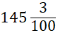được viết dưới dạng số thập phân là:
A. 14,53 | B. 145,003 | C. 145,03 | D. 145,3
Câu 2 (0,5 điểm). Lớp 5A có 32 học sinh, trong đó 8 học sinh có tiến bộ vượt bậc trong tháng 4. Hỏi số học sinh có tiến bộ vượt bậc chiếm bao nhiêu phần trăm số học sinh của cả lớp ?
A. 25 | B. 35 | C. 40 | D. 45
Câu 3 (0,5 điểm). Mảnh bìa nào dưới đây có thể gấp được một hình lập phương:
A. |  | B. | 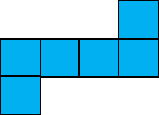
C. |  | D. | 
Câu 4 (0,5 điểm).
Hình bên là biểu đồ cho biết tỉ lệ xếp loại học lực của học sinh khối 5 của Trường Tiểu học Thắng Lợi. Tính số học sinh khá biết số học sinh khối 5 toàn trường là 120 học sinh.  A. 30 học sinh B. 18 học sinh  C. 48 học sinh D. 72 học sinh | 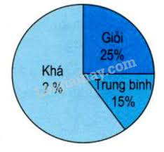
Câu 5 (0,5 điểm). Cho tam giác vuông có hai cạnh góc vuông lần lượt là 16 cm và 1,5 dm. Diện tích tam giác vuông là:
A. 120 cm² | B. 120 dm² | C. 12 dm² | D. 240 cm²
Câu 6 (0,5 điểm). Diện tích hình tròn đường kính 8cm là ..................... dm²
Câu 7 (0,5 điểm). Một ca nô đi từ A đến B với vận tốc 12 km/giờ. Ca nô khởi hành từ A lúc 7 giờ và đến B lúc 10 giờ 30 phút. Độ dài quãng đường AB là:
A. 4,2 km | B. 36 km | C. 42 km | D. 420 km
Câu 8 (2,0 điểm). Đặt tính, tính
a) 3,75 + 65,92 b) 46 - 17,06 c) 34,5 x 0,16 d) 45,18 : 1,8
……………….....  ………………….  ………………….  ………………….  ………………….  ………………….. | ……………….....  ………………….  ………………….  ………………….  ………………….  ………………….. | ……………….....  ………………….  ………………….  ………………….  ………………….  ………………….. | ……………….....  ………………….  ………………….  ………………….  ………………….  ………………….
Câu 9 (1,0 điểm). Điền số vào chỗ chấm:
a) 5,6 m³= .................dm³ | b) 3 giờ 12 phút =…………….giờ
c) 12ha 34 m² = ………..ha | d) 1,5 giờ = ………....phút
Câu 10 (2,0 điểm). Một bể nước dạng hình hộp chữ nhật có các kích thước đo ở trong lòng bể là: chiều dài 4m, chiều rộng 3m và chiều cao 25dm. Biết rằng 80% thể tích của bể đang chứa nước. Hỏi:
a) Trong bể có bao nhiêu lít nước? (1l = 1dm³)
b) Mức nước chứa trong bể cao bao nhiêu mét?
Câu 11 (1,0 điểm).
a) 32 x 0,25 x 1,25 b) 20,25 x 14 + 202,5 x 9 – 20,25 : 0,25
__________________________________________________________
ĐỀ 21: AN HÒA
Câu 1(0,5 điểm). Lớp 5A có 21 học sinh nữ và 14 học sinh nam. Tỉ số phần trăm của số học sinh nam và số học sinh cả lớp là:
- 30% B. 40% C. 50% D. 60%
Câu 2(0,5 điểm). Trên bản đồ tỉ lệ 1 : 3000 của một khu đô thị, thửa đất xây dựng trường tiểu học là hình chữ nhật có chiều dài 3cm , chiều rộng 2cm. Chiều dài của thửa đất xây dựng trường tiểu học là .................................m
Câu 3 (0,5 điểm. Nối mỗi hình với công thức tính diện tích của hình đó.
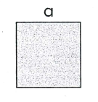 | 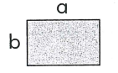 | 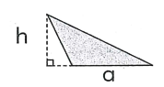 | 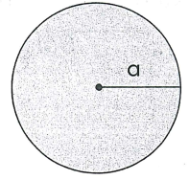 | 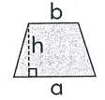
a x a | $$\frac{a x h}{2}$$ | a x b | $$\frac{\left(a+b\right)xh}{2}$$ | 3,14 x a x a

Câu 4(0,5 điểm). Một khảo sát về số thành viên trong mỗi gia đình của 200 hộ gia đình trong một thôn cho thấy có 10% số hộ gia đình có 6 người, 40% số hộ gia đình có 5 người, số hộ gia đình còn lại đều có 4 người.

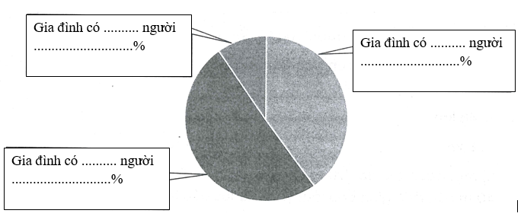
Câu 5(0,5 điểm). Một hồ nước dạng hình tròn có đường kính mặt hồ là 100m người ta xây một hàng rào kín xung quanh hồ và để lại một cửa ra vào rộng 2m. Chiều dài của hàng rào là......................
Câu 6 (0,5 điểm)
Bác Lý dùng tôn gò thành một chiếc thùng dạng hình hộp chữ nhật không nắp có chiều dài 2,1m, chiều rộng 1,4m và chiều cao1,05m. Vậy diện tích tôn bác Lý cần dùng để gò chiếc thùng đó là:
A. 9,8m² B. 10,29 m² C. 15,05m² D. 20,72m²
Câu 7 (1 điểm). Một con ngựa chạy trên đường đua với vận tốc 42km/h và về đích sau 30 phút. Vậy quãng đường đua đó dài số ki-lô-mét là:.........................................................
Câu 8 (2điểm). Đặt tính, tính
a) 348,34 + 376,2 | b) 307,41 - 95,64 | c) 57,2 x 3,6 | d) 5,76 : 4,5
Câu 9 (1điểm). Điền số vào chỗ chấm:
a) 5 ${km}^{2}$8ha = .............................${km}^{2}$ | b) 7 m³ 34dm³ =…..........................dm³
c) 5 dm³ 120cm³ =…....................l | d) 3 năm 8 tháng = ............................tháng
Câu 10 (2 điểm) Một bể cá dạng hình hộp chữ nhật với kích thước trong lòng bể là: chiều dài 50cm, chiều rộng 40cm, chiều cao 30cm. Lượng nước đang được chứa trong bể chiếm 75% thể tích lòng bể.
a) Hỏi lượng nước đang được chứa trong bể là bao nhiêu lít?
b) Bác dương thả một viên đá cảnh vào trong bể và nhận thấy mực nước trong bể đã dâng cao thêm 2cm. Tính thể tích viên đá?
Câu 11 (1,0 điểm). Tính nhanh
a) 0,2 x 0,125 x 4 x 8 x 0,25 x 5
b) 6,25 : 0,2 + 6,25 x 0,75 + 6,25 x 5 + 6,25 x $\frac{1}{4}$ - 6,25
ĐỀ 22: TRUNG LẬP
Câu 1. (0,5 điểm)Viết số sau: Không phẩy một trăm mười tám mét khối.
A.0,118m³ B.0,1008m³ C.0,10018m³ D.0,108m³
Câu 2(0,5 điểm). Số thập phân 0,15 viết dưới dạng tỉ số phần trăm là:
A. 1,5% B. 0,15% C. 150% D. 15%
Câu 3 (0,5 điểm.) Hình nào dưới đây là hình khai triển của hình lập phương?
Hình 1 | 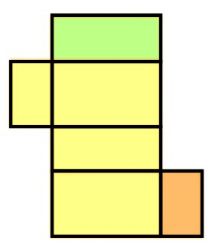  Hình 2 | 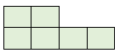  Hình 3 | Hình 4
A. Hình 2 B. Hình 4 C. Hình 1 D. Hình 3
Câu 4: (0,5 điểm) Trong hộp có 2 viên bi màu đỏ và 2 viên bi màu xanh. Nếu Việt lấy ở hộp ra bất kì 3 viên thì khả năng lấy được 2 viên bi cùng màu là:
A. chắc chắn B. Không thể c. Có thể
Câu 5(0,5 điểm). Nối số đo thể tích phù hợp với mỗi đồ vật dưới đây:
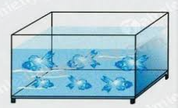  Bể cá |   Xúc xắc |   Thùng xe tải
1cm³ | 300dm³ | 4500 dm³

Câu 6 (0,5 điểm). Tính thể tích hình lập phương có cạnh là 0,6m.
Trả lời : Thể tích của hình lập phương đó là : ……………….dm³.

Câu 7. Một xe máy xuất phát từ A lúc 6 giờ 30 phút và đến B lúc 8 giờ, giữa đường xe máy nghỉ 12 phút. Tính vận tốc xe máy, biết quãng đường AB dài 52km.
Trả lời: Vận tốc của xe máy là …………………………..km/h
Câu 8 (2 điểm) Đặt tính rồi tính
a) 21,725 + 36,72 b) 126,31 –85,725 c) 32,37 x 3,5 d) 78 : 2,6
Câu 9: (1 điểm) Đúng ghi Đ, sai ghi S
a) Viết số thích hợp vào chỗ chấm
3giờ 6 phút = …........giờ b) 0,5 l = ………....ml
b) Đúng ghi Đ, sai ghi S vào ô trống
4m³ 5dm³ = 4,005 m³ 145 phút = 1,45 giờ
Câu 10 (2 điểm) Người ta làm một cái bể bằng kính hình lập phương (không có nắp) có cạnh là 0,8m.
a. Tính diện tích kính làm cái bể cá đó.
b. Hiện tại 75% thể tích bể đang chứa nước. Hỏi trong bể đang có bao nhiêu nhiêu lít nước (1lít = 1dm³)
Câu 8.(1 điểm) : Tính bằng cách thuận tiện nhất”
a)$\frac{ 11}{50}$ + 6% + $\frac{44}{100}$ + 0,28 b) 0,75 : 0,2 + 0,75 + 1,5 x 45 + 0,75 : 0,25

____________________________________________________________
ĐỀ 23 : TAM ĐA
Câu 1. Số thập phân 5,67 gấp 100 lần số thập phân nào dưới đây?
A. 0,0567 B. 567 C. 0,00567 D. 0,567
Câu 2. Điền số thích hợp vào chỗ chấm : 34,89 + ....... = 100,1
A. 64,21 B. 65,21 C. 65,1 D. 134,99
Câu 3. . Một mặt bàn hình tròn có bán kính là 6 dm. Chu vi mặt bàn đó là: A. 18,84 dm B.113,04 dm C. 37,68 dm D. 37,68 m
Câu 4. 60% của 180 là: (0,5 điểm) - M2
A. 18 B. 187 C. 68 D. 108
Câu 5: Khoanh vào đáp án đúng: ( 0,5 điểm- M1)
Trong một buổi lao động của lớp 5A, cô giáo phân công công việc cho các bạn như sau:
Số bạn đi tưới cây chiếm khoảng:
A. 50% B. 40%

C. 30% D. 20%

Câu 6: Bạn Rô-bốt gieo xúc sắc và kết quả gieo xúc sắc của bạn như sau: (0,5 điểm – M1)
Khả năng | Nhận được mặt chẵn | Khả năng nhận được mặt lẻ
Số lần lặp lại | 6 | 13
Tỉ số mô tả số lần lặp lại của khả năng gieo “nhận được mặt lẻ” so với tổng số lần gieo là:..........................
Câu 7: Một bể cá hình lập phương có tổng độ dài các cạnh là 96 cm. Diện tích xung quanh của bể cá đó là bao nhiêu? (1 điểm) - M3
A. 192 cm² B. 288 cm² C. 256 cm² D. 576 cm²
Câu 8: Đặt tính rồi tính: ( 2 điểm) - M2
a. 4 phút 18 giây + 23 phút 47 giây b. 8 ngày 21 giờ - 6 ngày 13 giờ
c. 7 năm 9 tháng x 4 d, 15 tuần 7 ngày : 4
...........................................................................................................................................................................................................................................................................................................................................................................................................................................................................................................................................................................................................................................................................................................................................................................................................................................................................................................................................................................................................................................................................................................................
Câu 9: >. <. = ( 1 điểm) - M1
a. 4 km² 6 m² ............460 ha 56009 m ...........56m 9cm
b. 2,2 giờ ................. 110 phút nửa ngày ...........6500 phút
Câu 10. Anh Bình đi bộ với vận tốc 5 km/h trên quãng đường từ nhà đến công viên dài 10 km. Biết anh Bình đến công viên lúc 10 giờ 30 phút và nghỉ ở dọc đường 20 phút. Hỏi anh Bình bắt đầu xuất phát từ nhà lúc mấy giờ?
Câu 11. Tính bằng cách thuận tiện:
a) 98,75 : 0,25 + 1,25 : 0,25 - 4 : 0,01 b) 34,56 x 72 + 27 x 34,56 + 34,56
__________________________________________________________________
ĐỀ 24 : Liên Am- Lý Học
Câu 1. ( 0,5 điểm) Số 625, 305 được đọc là:
A. Sáu trăm hai lăm phầy ba linh năm
B. Sáu trăm hai lăm phầy ba linh năm
C. Sáu trăm hai lăm đơn vị và ba trăm linh năm phần nghìn
D. Sáu trăm hai mươi lăm phẩy ba trăm linh năm
Câu 2. ( 0,5 điểm) Điền đúng ghi Đ, sai ghi S vào ô trống
Kết quả phép tính : 7giờ – 2 giờ 30 phút = ?
a.5 giờ 30 phút b. 4 giờ 30 phút
Câu 3. ( 0,5 điểm) : Hình nào dưới đây là hình triển khai của hình lập phương?
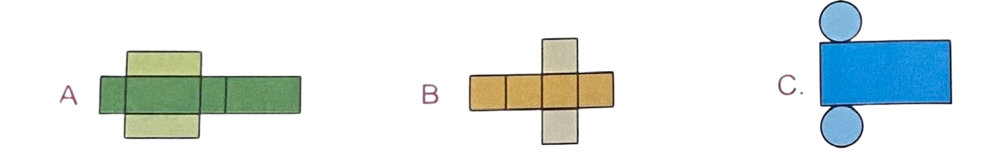

Câu 4. ( 0,5 điểm) Nam ném bóng liên tiếp nhiều lần về phía rổ. Dưới đây là bảng kết quả ghi lại số lần Nam ném bóng vào và không vào rổ:
Kết quả | Vào rổ | Không vào rổ
Số lần
Tỉ số số lần Nam ném bóng vào rổ và tổng số lần là:
A. B. C. D.
Câu 5 ( 0,5 điểm) Người ta làm một cái hộp bằng gỗ không có nắp dạng hình lập phương cạnh 0,8 m. Diện tích gỗ làm hộp là ...........m²
Câu 6. ( 0,5 điểm) Một tấm bìa hình tam giác có độ dài đáy là 3,12dm; chiều cao là 2,5 dm. Diện tích của tấm bìa đó là: …………….dm²
Câu 7. ( 1,0 điểm) Một bể bơi dạng hình hộp chữ nhật có chiều dài 25m, chiều rộng 8m, chiều sâu 1,4m . Lượng nước trong bể bằng 80% thể tích của bể. Vậy lượng nước trong bể là:
A.280m³ B. 240m³ C. 224dm² D.224m³
B. PHẦN TỰ LUẬN ( 6 điểm)
Câu 8. (2,0 điểm) Đặt tính, tính
10,69 + 5,409 94,1 – 28,55 9,78 × 0,16 302,4 : 1,2
Câu 9. (1,0 điểm) Điền số vào chỗ chấm
a.1,9 dm³ = ……….cm³ b.2 giờ 18 phút = …….giờ
c.5 m³ 6dm³ =……… m³ d.1,9 phút = …phút…..giây
Câu 10: (2,0 điểm) Một ô tô đi từ Hải Phòng với vận tốc 60 km/h và sau 1giờ 30 phút thì đến Hà Nội.
a.Tính độ dài quãng đường từ Hải Phòng đến Hà Nội.
b. Hỏi một xe máy có vận tốc bằng vận tốc của ô tô thì phải mất bao nhiêu thời gian để đi hết quãng đường từ Hải Phòng đến Hà Nội ?
Câu 11.(1 điểm)
a. Tính bằng cách thuận tiện: 9,8 : + 9,8 x 5 + 9,8 x 3
b. Tổng của hai số là 96, nếu giảm số thứ nhất đi 3 lần thì được số thứ 2. Vậy số thứ nhất là bn?
________________________________________________
ĐỀ 25: VĨNH LONG- THẮNG THỦY
I.PHẦN TRẮC NGHIỆM (4 ĐIỂM)
(Khoanh vào chữ đặt trước câu trả lời đúng hoặc làm theo yêu cầu của bài)
Câu 1(0,5 điểm). Số thập phân 3,1 bằng với số thập phân nào dưới đây:
A. 3,001 B. 3,010 C. 3,100 D. 1,300
Câu 2(0,5 điểm). Viết 50% dưới dạng số thập phân là:
A. 0,5 B. 0,05 C. 0,005 D. 50,00
Câu 3 (0,5 điểm. Hình nào dưới đây không là hình khai triển của hình lập phương?
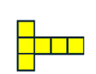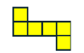
A B C D
Câu 4(0,5 điểm).  Kết quả bình chọn món ăn Hà Nội ưa thích của du khách nước ngoài theo biểu đồ hình quạt bên. Du khách bình chọn nhiều nhất là món ăn nào?  A. Bún đậu  B. Phở  C. Nem rán  D. Bún chả | 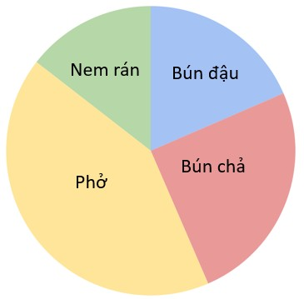
Câu 5(0,5 điểm). Ước lượng rồi lựa chọn số đo thể tích phù hợp
  Hộp phấn | A. 1000 cm³  B. 1000 dm³  C. 1000 m³ | 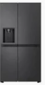  Tủ lạnh | A. 530 dm³  B. 530 m³  C. 530 cm³
Câu 6 (0,5 điểm)
Người ta sơn tất cả các mặt của khối gỗ dạng hình lập phương có cạnh 0,6m.
Diện tích phần được quét sơn là……….
Câu 7 (1 điểm).
Một khối hình hộp chữ nhật bị khoét đi một phần dạng hình lập phương có kích thước như hình bên. Thể tích của khối gỗ còn lại là………….. | 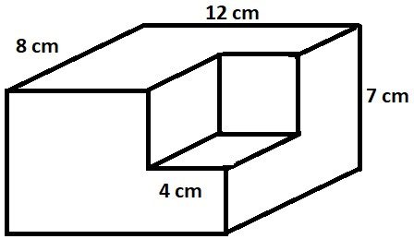
Câu 8 (2điểm). Đặt tính, tính
a) 12,97 + 0,39 | b) 54,1 – 35,8 | c) 34,6 x 5,7 | d) 8,64 : 3,6
Câu 9 (1điểm). Điền số thập phân thích hợp vào chỗ chấm:
a) 4 m² 5 dm² = ... m² b) 18 giờ = … ngày
c) 76 m³ 15cm³ =… m³ d) 12 phút =… giờ
Câu 10 (2 điểm) Lúc 6 giờ 45 phút, bác Bình bắt đầu chạy quanh một hồ nước hình tròn có bán kính 0,5km. Khi bác chạy được đúng một vòng quanh hồ thì đồng hồ chỉ 7 giờ 5 phút. Tính vận tốc chạy của bác Bình? (Biết rằng bác Bình chạy quanh sát mép hồ).
Câu 11 (1,0 điểm). Tính bằng cách thuận tiện nhất.
a)10% + 0,24 + $\frac{6}{50}$+ $\frac{54}{100}$b) 0,36 x 950 + 0,18 x 726 x 2 + 3 x 324 x 0,12
________________________________________________
ĐỀ 26: TÂN HƯNG
Câu 1:
a) Số thập phân gồm 7 trăm, 2 đơn vị, 6 chục; 3 phần mười, 2 phần nghìn được viết là:
A. 726,32 B. 762,32 C. 762,302 D. 726,302
b) Viết số thập phân 3,15 thành hỗn số, ta được:
A. B. 3 C. 3 D. 3
Câu 2:
a) Làm tròn số thập phân 23,374 đến hàng phần mười là:
A. 23,37 B. 23,4 C. 23,375 D. 23,474
b) Trong số thập phân 257,428 giá trị của chữ số 5 gấp giá trị của chữ số 2 số lần là:
A. 25 lần B. 250 lần C. 2 500 lần D. 25 000 lần
Câu 3:
a) Biểu đồ hình quạt hình A ở trên thể hiện diện tích đất trồng: hoa huệ, hoa hồng và hoa loa kèn trong vườn hoa nhà cô Loan. Em hãy cho biết diện tích đất trồng hoa loa kèn là bao nhiêu phần trăm?
A. 100% B. 40% C. 23% D. 37%
b) Một mảnh đất hình thang có đáy bé bằng 20m đáy lớn bằng 40m, chiều cao bằng 30% đáy lớn. Diện tích mảnh đất hình thang là:
A. 690 m² B. 360 m² C. 345 m² D. 720 m²
Câu 4:
a) Một bể cá có thể tích 300dm³, chiều dài 10dm, chiều rộng 5dm. Vậy chiều cao của bể cá là:
A. 10dm B. 8dm C. 4dm D. 6dm
b) Chú Thịnh quét vôi trần nhà và các mặt tường xung quanh của một căn phòng hình hộp chữ nhật có chiều dài 7 m, chiều rộng 5 m và cao 3,8 m. Biết diện tích các cửa là 8,5 m². Vậy diện tích chú Thịnh cần quét vôi là:
A. 117,7 m² B . 82,7 m² C. 126,2 m² D. 152,7 m²
B. Tự luận: ( 6 điểm)
Câu 5. Đúng điền Đ, sai điền S(1 đ)
a) 76 $\frac{37}{100}$ m³ = 76 370 dm³ b) 9 m² 6 dm² < 96 dm²
c) 96 phút = 1,6 giờ c ) 7,4 m³ - 2,54 m³ > 4759 dm³

Câu 6. Đặt tính rồi tính: (2 đ)
a) 8 giờ 48 phút + 4 giờ 27 phút b) 16 phút 15 giây - 9 phút 35 giây
c) 1 giờ 27 phút x 3 c) 26 phút 4 giây : 6
Câu 7: Viết số thích hợp vào chỗ chấm.
5m² 5 dm² = ................ m²  4,509 m³ = ............... dm³ | 36 km/h = ......... m/s  27 km/h= ………… m/phút
Câu 8: Cuối tuần chị Lan thường về quê bằng xe buýt. Để đến điểm xe buýt, chị Lan phải đi bộ với vận tốc 4,8 km/giờ trong 12 phút. Lên xe buýt, xe chạy với tốc độ trung bình khoảng 48 km/giờ trong 48 phút thì chị Lan về đến quê. Hỏi khoảng cách từ nhà chị Lan về quê là bao nhiêu ki-lô-mét ?
Câu 9.(2 đ)Chú Tư đi xe máy từ nhà lúc 6 giờ 30 phút với vận tốc 40 km/giờ và đến nơi làm việc lúc 8 giờ. Hỏi quãng đường từ nhà chú Tư đến nơi làm việc bao nhiêu ki-lô-mét ?
Câu 10. Tính bằng cách thuận tiện nhất” ( 1đ)
b) 36,07 + 36,07 x 95 + 36,07 : 0,25 a) 15 phút x 3 + 0.25giờ x 2 + 5 x giờ.
_______________________________________________________
ĐỀ 27
Vật kỉ niệm của những người bạn
Bạn tôi có một chiếc “đàn chuông" xinh xắn. Đó là một chiếc hộp nhỏ, nhỉnh hơn chiếc đồng hồ để bàn một tí, bên trong có một bộ phận phát ra âm thanh. Mỗi lần lên dây cót, những tiếng thánh thót như tiếng dương cầm lại văng ra, dìu dặt, ngân nga, tiếng rất thanh và dịu, càng nghe càng thấy mê. Không phải chỉ mình tôi, mà cả các bạn tôi cũng say mê tiếng đàn ấy. Thỉnh thoảng, cả bọn lại rủ nhau cùng đến nhà bạn để nghe tiếng đàn chuông. Nó có một cái gì thật trong trẻo, thật thơ ngây, dễ thương. Nhất là vào những đêm trăng sáng thì phải nói là tuyệt diệu.
Chúng tôi tắt đèn cùng kéo nhau ra đứng ngoài ban công lắng nghe tiếng đàn chuông. Cây hoàng lan toả hương thơm ngọt ngào và hắt bóng lúc đậm lúc nhạt xuống chúng tôi. Không biết các bạn tôi lúc ấy nghĩ gì, còn tôi, tôi hình dung ra rất rõ, trên bãi cỏ trong khu vườn yên tĩnh loang loáng ánh trăng kia, trong tiếng đàn dìu dặt, những loài côn trùng nhỏ bé đang kéo nhau đi dự hội.
Những kỉ niệm thời thơ ấu của bọn tôi gắn chặt với chiếc đàn chuông. Hoàng Lan, bạn tôi, cô bé có chiếc đàn chuông ấy được gọi một cách nghịch ngợm nhưng thân thiết là "Lan đàn chuông". Sau này, khi đã xa nhau, mỗi người đi một ngả, chúng tôi vẫn luôn nhớ về những buổi tối rất đẹp ấy. Mỗi lần gặp tôi, Lan vẫn nhắc lại kỉ niệm cũ và kể chuyện thỉnh thoảng nhận được thư của bạn bè, ai cũng nhắc đến chiếc đàn chuông và “hỏi thăm” người bạn thời thơ ấu ấy. Quả thực, đó đúng là một người bạn thân thiết đã góp phần không nhỏ vào sự gắn bó của chúng tôi.
Theo Trần Hoài Dương
* Chọn ý trả lời đúng nhất cho các câu hỏi dưới đây.
Câu 1. Âm thanh của chiếc đàn chuông có gì đặc biệt?
A. Lánh lót, trầm bổng, trong trẻo.
B. Trong sáng, vang ngân, réo rắt.
C. Lanh lãnh, cao vút, ngọt ngào.
D. Thánh thót, dìu dặt, ngân nga.
Câu 2. Thỉnh thoảng, nhóm bạn rủ nhau đến nhà bạn có chiếc đàn chuông để làm gì?
A. Để nghe tiếng đàn chuông.
B. Để cùng nhau ngắm trăng.
C. Để ngắm cây hoàng lan.
D. Để xem chiếc đàn chuông.
Câu 3. Nhân vật tôi hình dung ra những gì khi nghe tiếng đàn chuông?
A. Cây hoàng lan toả hương thơm ngọt ngào.
B. Bãi cỏ và khu vườn yên tĩnh loang loáng ánh trăng.
C. Những loài côn trùng nhỏ bé đang kéo nhau đi dự hội.
D. Đêm trăng sáng, các bạn cùng đứng dưới ánh trăng.
Câu 4. Sau này, vì sao ai cũng "hỏi thăm chiếc “đàn chuông”?
A. Vì chiếc đàn là một người bạn thời thơ ấu.
B. Vì chiếc đàn gắn bó với những đêm trăng.
C. Vì chiếc đàn thân thiết với cây hoàng lan.
D. Vì chiếc đàn là bạn của khu vườn yên tĩnh.
Câu 5. Theo em, vì sao khi xa nhau, các bạn vẫn luôn nhớ về những buổi tối rất đẹp ở nhà Hoàng Lan?
……………………………………………………………………………………
……………………………………………………………………………………
……………………………………………………………………………………
……………………………………………………………………………………
Câu 6. Vì sao nói chiếc đàn chuông đã góp phần không nhỏ vào sự gắn bó của các bạn?
……………………………………………………………………………………
……………………………………………………………………………………
Câu 7. Chiếc đàn chuông – Vật kỷ niệm đã góp phần không nhỏ vào sự gắn bó giữa những người bạn. Theo em, mình nên làm gì để bảo quản, giữ gìn chiếc đàn chuông?
……………………………………………………………………………………
……………………………………………………………………………………
Câu 8. Hai câu: “Thỉnh thoảng cả bọn lại rủ nhau cùng đến nhà bạn để nghe tiếng đàn chuông. Nó có một cái gì thật trong trẻo, thật thơ ngây, dễ thương." được liên kết với nhau bằng cách nào?
A. Lặp từ ngữ.
B. Dùng từ ngữ nối.
C. Thay thế từ ngữ.
D. Lặp và thay thế từ ngữ.
Câu 9. Câu “Sau này, khi đã xa nhau, mỗi người đi một ngả, chúng tôi vẫn luôn nhớ về những buổi tối rất đẹp ấy”. Có mấy trạng ngữ?
A. Một trạng ngữ B. Hai trạng ngữ C. Ba trạng ngữ D. Bốn trạng ngữ
Câu 10. Đặt một câu ghép để giới thiệu chiếc đàn chuông.
……………………………………………………………………………………
……………………………………………………………………………………
Câu 11: Câu ghép sau có mấy vế câu? Các vế câu được nối với nhau bằng gì?
“Đấy là mưa bụi, hạt mưa từng làn lăng quăng, li ti đậu trên mái tóc.”
A. Có 2 vế câu. Các vế câu được nối với nhau bằng cặp kết từ.
B. Có 3 vế câu. Các vế câu được nối với nhau bằng cặp từ hô ứng.
C. Có 2 vế câu. Các vế câu được nối với nhau bằng dấu phẩy.
Câu 12. Hai câu văn sau liên kết với nhau bằng cách nào? (M3)
“Mưa phùn đem mùa xuân đến. Mưa phùn khiến những chân mạ gieo muộn nảy xanh lá mạ.”
- Bằng từ ngữ nối. Đó là từ: ………………………………………………………..
- Bằng cách thay thế từ ngữ. Từ…………………thay thế cho từ …………………
- Bằng cách lặp từ. Đó là từ: ……………………………………………………….
Câu 13 . Xác định chủ ngữ, vị ngữ trong câu văn sau:
Những cây bằng lăng mùa hạ ốm yếu lại nhú lộc.
……………………………………………………………………………………………………………………………………………………………………………………………
Câu 14: Từ “đầu” ở trong câu “Thế mà mưa bụi đã làm cho cái đầu cành bằng lăng nhú mầm.” mang nghĩa gốc hay nghĩa chuyển?
.....................................................................................................................................................
VĂN
Tả 1 người em gặp lầ đầu nhưng để lại cho em ấn tượng tốt đẹp
___________________________________
Đề 28. Việt Nam ở trong trái tim tôi
Ngày 23 - 2 -1950, hàng trăm người dân Pháp kéo về nhà ga thành phố Xanh Pi-e biểu tình, ngăn đoàn tàu chở xe tăng sang Việt Nam gây tội ác. Một trong những người dẫn đầu là chị Ray-mông Điêng, năm ấy 21 tuổi.
Đứng trong đoàn biểu tình, nghe tiếng còi hú vang, Ray-mông Điêng chỉ kịp nghĩ: "Bằng mọi cách, phải ngăn nó lại!". Chị lao ra khỏi đám đông, nằm úp mặt xuống đường ray xe lửa, hai tay dang rộng. Đoàn tàu băng băng tiến đến. Nhiều người hét lên. Nhận ra có người nằm trên đường sắt, lái tàu phanh gấp. Trượt thêm vài chục mét, chiếc đầu tàu dùng lại trước cô gái dũng cảm chỉ vài bước chân.
Sau sự kiện đó, Ray-mông Điêng bị toà án binh xử tù. Nhưng trước sự phản đối mạnh mẽ của người dân, sau gần một năm giam giữ, chính quyền Pháp buộc phải trả tự do cho chị.
Tháng 10 năm 1956, Ray-mông Điêng sang thăm Việt Nam. Tại sân ga Hà Nội, hàng nghìn người hân hoan chào đón bà. Các em nhỏ tặng bà những bó hoa tươi thắm nhất. Cũng trong dịp ấy, bà đã vinh dự được gặp Chủ tịch Hồ Chí Minh. Chiếc đồng hồ đeo tay Bác Hồ tặng là một trong những kỉ vật được bà trân trọng gìn giữ mãi. Ở tuổi 80, Ray-mông Điêng vẫn tiếp tục các hoạt động đấu tranh vì hoà bình và giúp đỡ trẻ em Việt Nam bị tật nguyền do chất độc màu da cam. Bà nói: "Việt Nam luôn rạng ngời và in đậm trong trái tim tôi.". Ngày nay, con phố dẫn đến nhà ga diễn ra sự kiện Ray-mông Điêng chặn đoàn tàu chở xe tăng năm xưa được đặt tên là “Phố 23 tháng Hai 1950". Tên của người phụ nữ dũng cảm cũng được đặt cho một đường phố ở khu đô thị hiện đại Phú Mỹ Hưng, Quận 7, Thành phố Hồ Chí Minh.
Theo Hồng Nhị - Trịnh Tuấn
*Dựa vào nội dung bài đọc, khoanh vào chữ cái trước ý trả lời đúng hoặc làm theo yêu cầu.
Câu 1: Ngày 23 - 2 -1950, hàng trăm người dân Pháp kéo về nhà ga thành phố Xanh Pi-e để làm gì? (0,5 điểm - Mức 1)
A. Họ cổ động cho một lễ hội sẽ diễn ra trong vài ngày tới.
B. Họ tham gia bỏ phiếu bầu cử chính quyền nhà nước mơi.
C. Họ biểu tình, ngăn đoàn tàu chở xe tăng sang Việt Nam gây tội ác.
D. Cả 3 ý trên đều sai.
Câu 2: Trong cuộc biểu tình, chị Ray-mông Điêng đã hành động dũng cảm như thế nào? (0,5 điểm - Mức 1)
A. Đứng trong đoàn biểu tình, chị nói: "Bằng mọi cách, phải ngăn nó lại!".
B. Chị chạy ra giữa đường tàu, la lớn: "Bằng mọi cách, phải ngăn nó lại!".
C. Chị chạy theo đoàn tàu, la lớn: "Bằng mọi cách, phải ngăn nó lại!".
D. Chị lao ra khỏi đám đông, nằm úp mặt xuống đường ray xe lửa, hai tay dang rộng.
Câu 3: Chị Ray-mông Điêng sang thăm Việt Nam lần đầu vào thời gian nào?
(0,5 điểm - Mức 1)
A. Tháng 9 năm 1956 B. Tháng 10 năm 1956
C. Tháng 2 năm 1950 D. Tháng 10 năm 1950
Câu 4: Đúng ghi Đ, sai ghi S vào ô trống. (0,5 điểm - Mức 1)
Vì sao bà Ray-mông Điêng tham gia biểu tình ngăn đoàn tàu chở xe tăng sang Việt Nam?
a. Vì bà Ray-mông Điêng phản đối chiến tranh, phản đối việc người Pháp gây tội ác ở Việt Nam.
b. Vì bà Ray-mông Điêng là người yêu chuộng hòa bình, ủng hộ hoà bình.
c. Vì bà Ray-mông Điêng có nhiều người thân đang sinh sống ở Việt Nam.
d. Vì bà Ray-mông Điêng đã từng sang thăm Việt Nam.

Câu 5: Hành động của Ray-mông Điêng khi ngăn chặn đoàn tàu nói lên điều gì về bà?
....................................................................................................................................................................................................................................................................................
Câu 6: Khi bà Ray-mông Điêng sang thăm Việt Nam, người dân đã đón tiếp bà như thế nào?
..........................................................................................................................................................................................................................................................................

Câu 7: Em có cảm nghĩ gì về câu nói: “Việt Nam luôn rạng ngời và in đậm trong trái tim tôi.” của bà Ray-mông Điêng ?
..........................................................................................................................................................................................................................................................................
Câu 8: “Tháng 10 năm 1956, Ray-mông Điêng sang thăm Việt Nam. Tại sân ga Hà Nội, hàng nghìn người hân hoan chào đón bà.” Từ “bà” trong đoạn văn trên thay thế cho từ nào (0,5 điểm - Mức 1)
A. Hà Nội. B. Mẹ C. Ray-mông Điêng D. Người
Câu 9 Câu nào dưới đây là câu ghép? (0,5 điểm - Mức 2)
A. Cũng trong dịp ấy, bà đã vinh dự bà đã vinh dự được gặp Chủ tịch Hồ Chí Minh.
B. Đền Hùng là một di tích lịch sử nổi tiếng nên rất nhiều người đến tham quan.
C. Tại sân ga Hà Nội, hàng nghìn người chào đón bà.
D. Sau gần một năm giam giữ, chính quyền Pháp buộc phải trả tự do cho chị.
Câu 10 (M1- 0,5 điểm). Hai câu văn : “ Từ hôm ấy, tôi bận tíu tít vì chim non. Chừng mười hôm sau, nó khỏe hơn hẳn, mọc đủ lông cánh, nhảy nhót suốt ngày” được liên kết với nhau bằng cách nào?
A. Bằng cách lặp từ ngữ B. Bằng cách thay thế từ ngữ
C. Cả hai cách trên
Câu 11 (M2- 0,5 điểm). Trong các câu dưới đây câu nào là câu ghép?
A. Chừng mười hôm sau, nó khỏe hơn hẳn, mọc đủ lông cánh, nhảy nhót suốt ngày.
B. Nó bay thong thả, chấp chới lúc cao lúc thấp không một chút sợ hãi, như muốn rủ tôi đi cùng.
C. Không gian đầy tiếng chim ngân nga, dường như gió thổi cũng dịu đi, những chiếc lá rơi cũng nhẹ hơn, lơ lửng lâu hơn.
Câu 12: Đặt 1 câu ghép có kết từ nói về chị Ray-mông Điêng.(0,5 điểm - Mức 3)
....................................................................................................................................................................................................................................................................................
Câu 13. Các vế trong câu ghép sau được nối với nhau bằng cách: (0,5 điểm - M2)
"Cánh cò thì họa hoằn mới cất lên một tiếng thì dài vang tít vào vô tận, thẳm sâu mà đôi cánh cứ chớp mãi không đuổi kịp."
A. Nối bằng một kết từ. B. Nối bằng một cặp kết từ.
C. Nối trực tiếp (không dùng từ nối). D. Nối bằng cặp từ hô ứng.
Câu 14 Hai câu văn dưới đây được liên kết với nhau bằng cách nào?
"Lựa chọn trở thành một bác sĩ, một giáo viên, hoặc một họa sĩ là quyết định của con. Vì vậy, ngay từ bây giờ con phải suy nghĩ cho thật kĩ, bố mẹ có thể cho con ý kiến nếu con muốn. " (0,5 điểm – M2)
Trả lời: ……………………………………………………………….
Câu 15. Xác định TN, CN, VN trong câu sau: (0,5 điểm – M3)
Mầm cây sau sau, cây nhuội, cây bàng hai bên đường nảy lộc, mỗi hôm trông thấy mỗi khác.
PHẦN II: VIẾT (5 điểm)
Chọn một trong hai đề văn sau:
Đề 1: Viết bài văn tả con sông vào buổi chiều tà.
Đề 2: Viết đoạn văn nêu ý kiến tán thành việc phát triển hoạt động thể dục thể thao trong nhà trường.

